Tên: Lê Thanh Tịnh 1150080160
LAB 1:

NỀN TẢNG NGÔN NGỮ LẬP TRÌNH C#
- Mục tiêu
- Nội dung
- Tạo Project Console Application trên Microsoft visual studio 2022
Bước 1: Khởi động chương trình visual studio 2022. Hình ảnh dưới đây là màn
hình khởi động của ứng dụng:
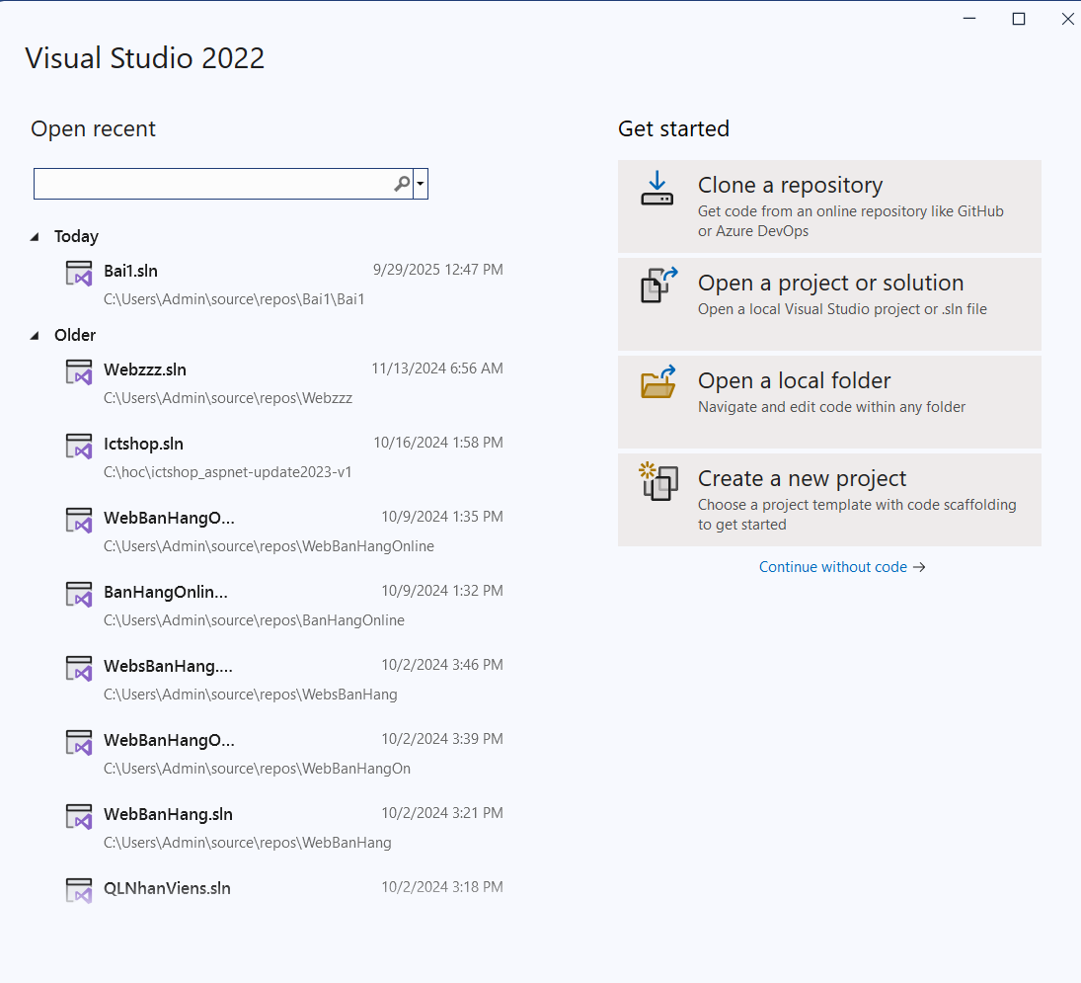Bước 2: Chọn Create a new project trên màn hình khởi động. Trong màn hình
tiếp theo, ở mục All languages → chọn C# trong danh sách ngôn ngữ lập trình.
Mục All platforms → chọn Windows. Ở mục All project types → chọn Console.
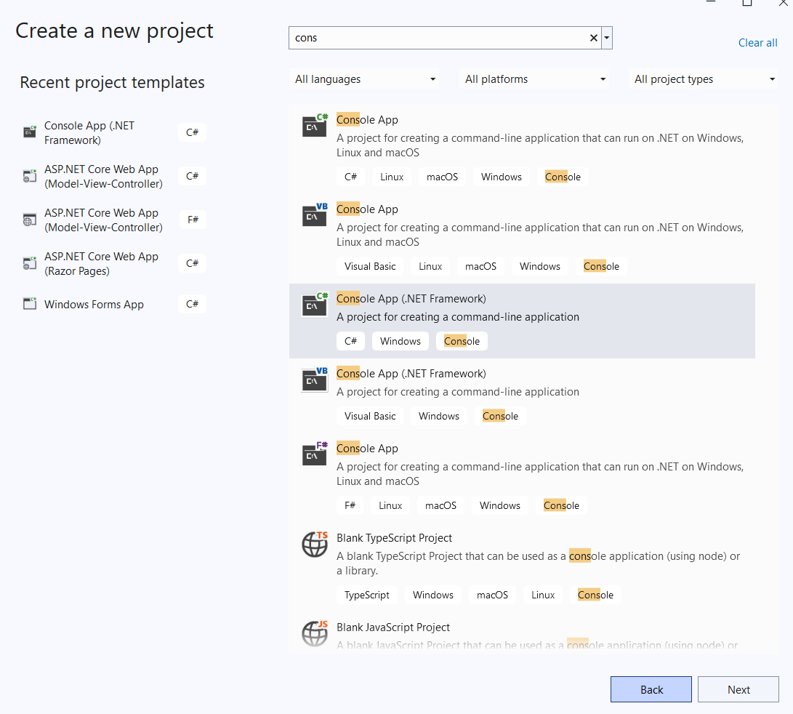
Bước 3: Trong cửa sổ tiếp theo, bạn điền đầy đủ các thông tin về Project.
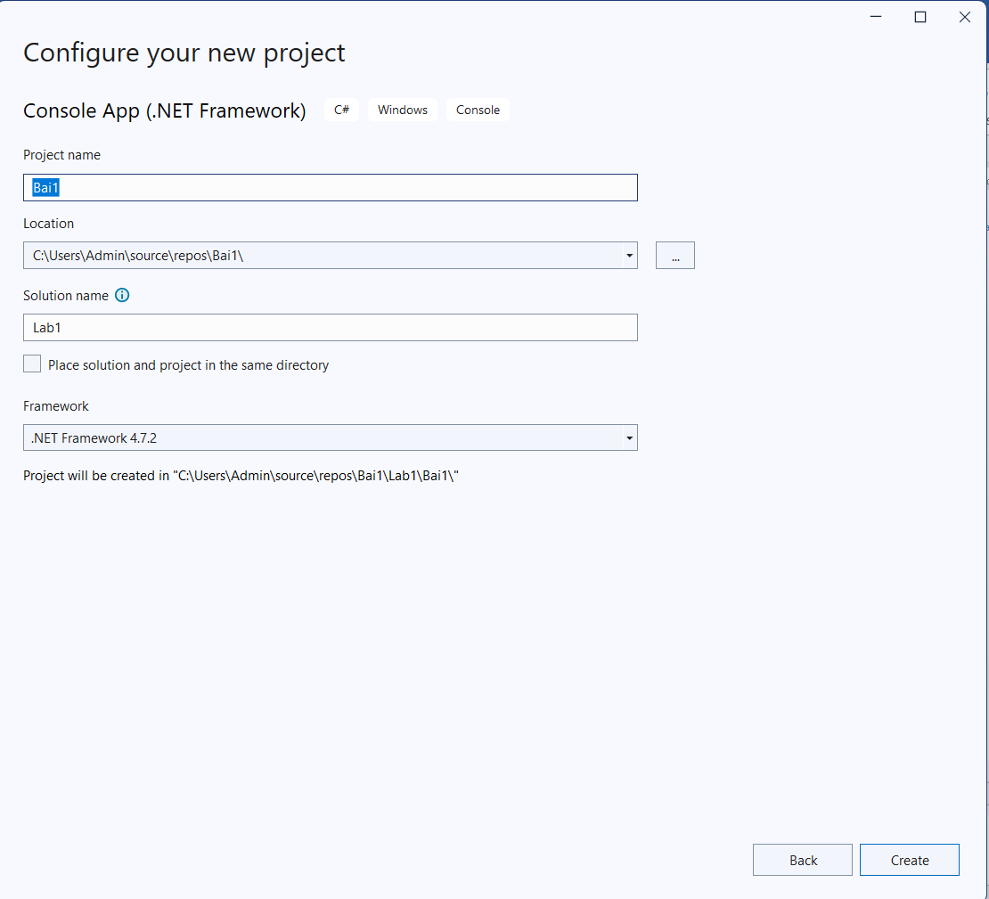
Đây là kết quả!
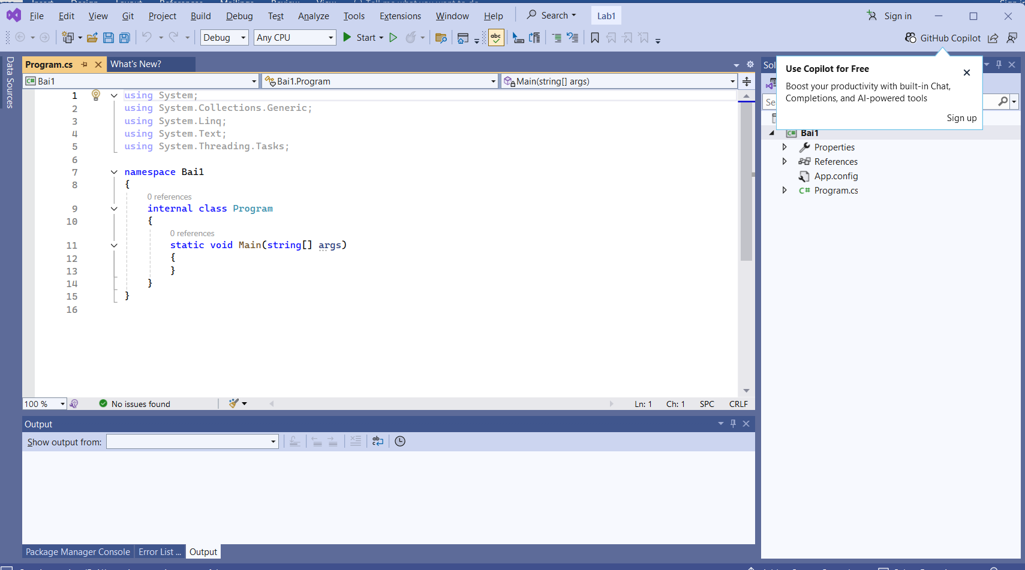
1. Tính chu vi, diện tích
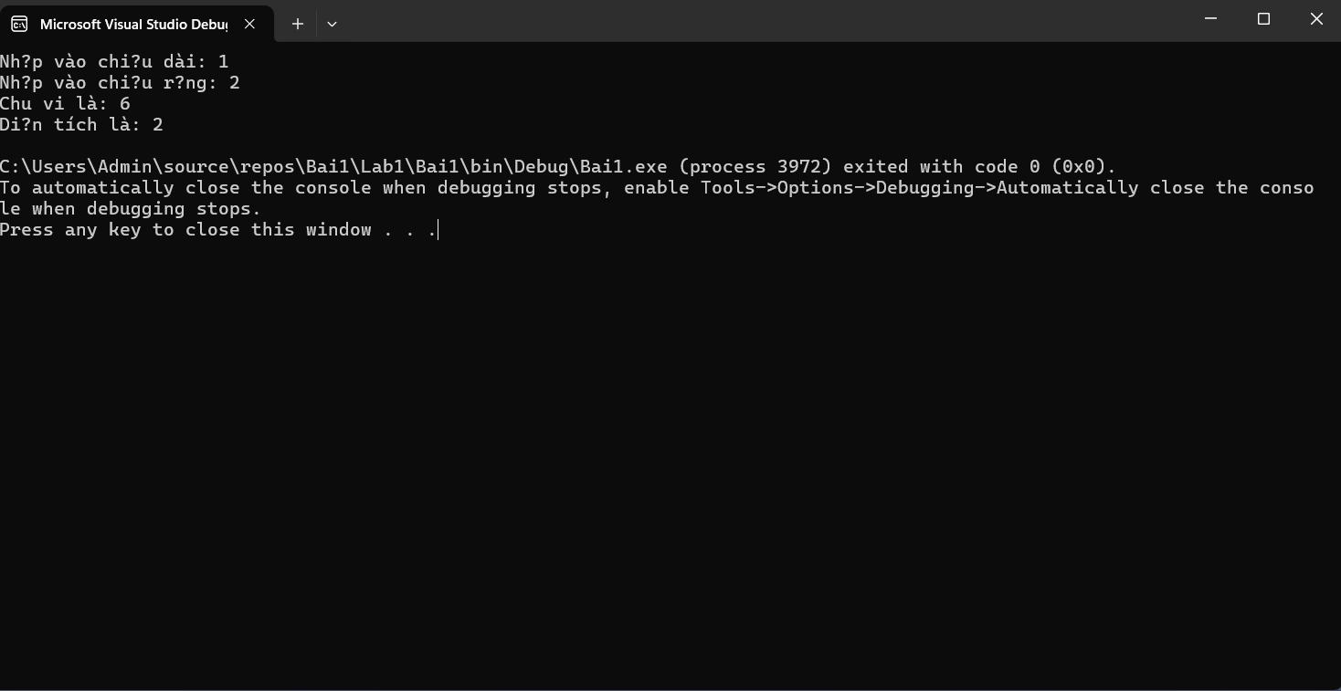
Code:
using System;
using System.Collections.Generic;
using System.Linq;
using System.Text;
using System.Threading.Tasks;

namespace Bai1
{
internal class Program
{
static void Main(string[] args)
{
// Nhập dữ liệu
Console.Write(" hap vao chieu dai: ");
double a = Convert.ToDouble(Console.ReadLine());
Console.Write(" hap vao chieu rong: ");
double b = Convert.ToDouble(Console.ReadLine());
// Tính chu vi và diện tích
double fl = (a + b) * 2;
double S = a * b;
// iển thị kết quả
Console.WriteLine("Chu vi la: " + fl);
Console.WriteLine("Dien tich la: " + S);
}
}
}

- Biến là gì?
- Kiểu dữ liệu
- Các toán tử số học
- Chuyển đổi kiểu dữ liệu
  - Chuyển đổi ngầm (implicit conversion)
  - Chuyển đổi tường minh (explicit conversion)
- Nhập và xuất dữ liệu trong C#
  - Nhập dữ liệu từ bàn phím trong C#
  - Hiển thị dữ liệu ra màn hình trong C#
7. Các lệnh điều khiển
7.1. Lệnh điều kiện
7.1.1. Lệnh điều kiện if – thiếu
Thực hành 2: Tìm số lớn hơn trong 2 số nguyên a và b được nhập vào từ bàn
phím.
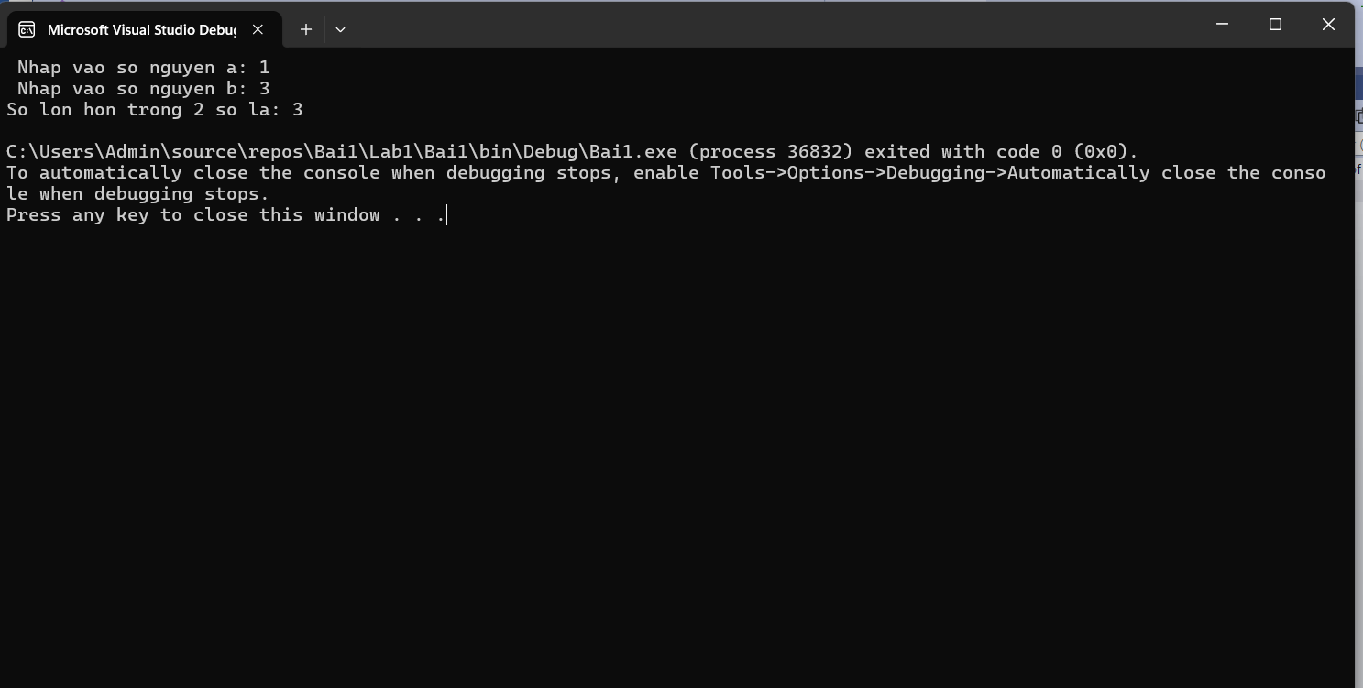
Code:
using System;
using System.Collections.Generic;
using System.Linq;
using System.Text;
using System.Threading.Tasks;

namespace Bai1
{
internal class Program
{
static void Main(string[] args)
{
// Tìm max trong 2 số nguyên a, b
// Nhập dữ liệu
Console.Write(" Nhap vao so nguyen a: ");
int a = Convert.ToInt32(Console.ReadLine());
Console.Write(" Nhap vao so nguyen b: ");
int b = Convert.ToInt32(Console.ReadLine());
// Tìm số max
int max = 0;
if (a > b)
{
max = a;
}
if (b > a)
{
max = b;
}
// iển thị kết quả
Console.WriteLine("So lon hon trong 2 so la: " + max);
}
}
}
7.1.2. Lệnh điều kiện if – đủ
Thực hành 3: Tìm số có giá trị lớn nhất trong 3 số nguyên a, b, c được nhập vào
từ bàn phím.
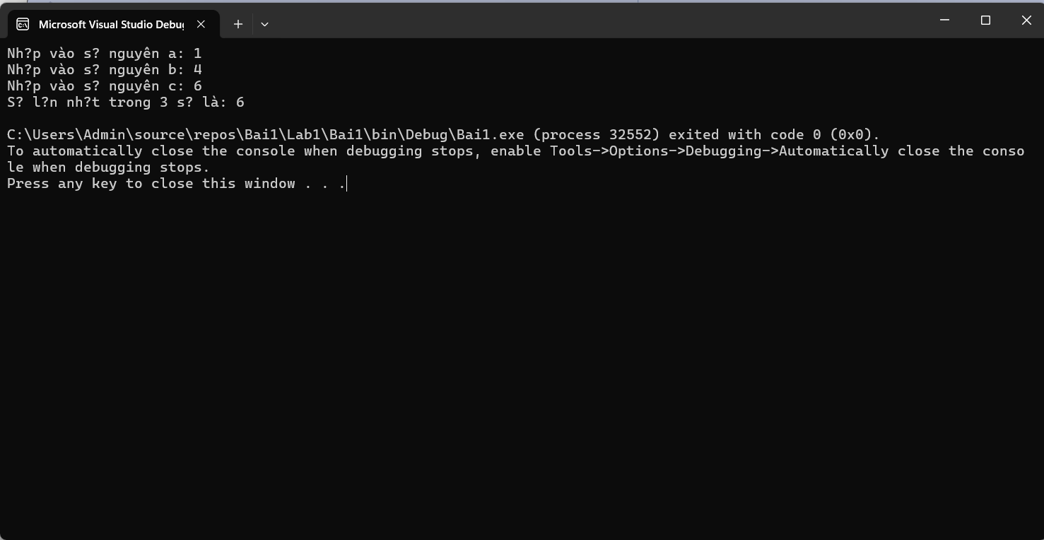
Code
using System;
using System.Collections.Generic;
using System.Linq;
using System.Text;
using System.Threading.Tasks;

namespace Bai1
{
internal class Program
{
static void Main(string[] args)
{
// Nhập dữ liệu
Console.Write("Nhập vào số nguyên a: ");
int a = Convert.ToInt32(Console.ReadLine());

Console.Write("Nhập vào số nguyên b: ");
int b = Convert.ToInt32(Console.ReadLine());

Console.Write("Nhập vào số nguyên c: ");
int c = Convert.ToInt32(Console.ReadLine());

// Tìm số max
int max = a; // giả sử a là lớn nhất
if (b > max) max = b; // so với b
if (c > max) max = c; // so với c

// Hiển thị kết quả
Console.WriteLine("Số lớn nhất trong 3 số là: {0}", max);
}
}
}

7.1.3. Lệnh điều kiện if – liệt kê
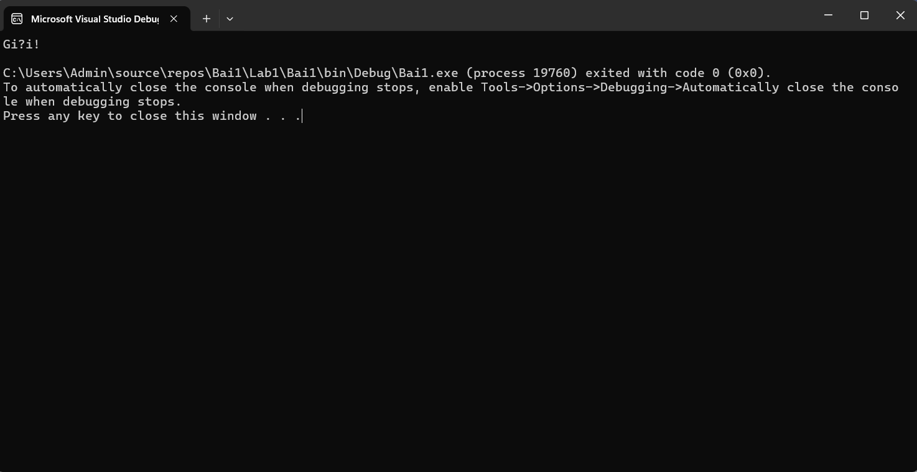
Code
using System;
using System.Collections.Generic;
using System.Linq;
using System.Text;
using System.Threading.Tasks;

namespace Bai1
{
internal class Program
{
static void Main(string[] args)
{
double diem = 8; // có thể đổi giá trị để thử

if (diem > 10 || diem < 0)
{
Console.WriteLine("Điểm không hợp lệ!");
}
else if (diem >= 9)
{
Console.WriteLine("Xuất sắc!");
}
else if (diem >= 8)
{
Console.WriteLine("Giỏi!");
}
else if (diem >= 6.5)
{
Console.WriteLine("Khá!");
}
else if (diem >= 5)
{
Console.WriteLine("Trung bình!");
}
else if (diem >= 3.5)
{
Console.WriteLine("Yếu!");
}
else
{
Console.WriteLine("Kém!");
}
}
}
}

7.2. Lệnh lựa chọn (switch ... case)
Thực hành 4: Cho biết một tháng có bao nhiêu ngày. Biết tháng, năm được nhập
vào từ bàn phím.
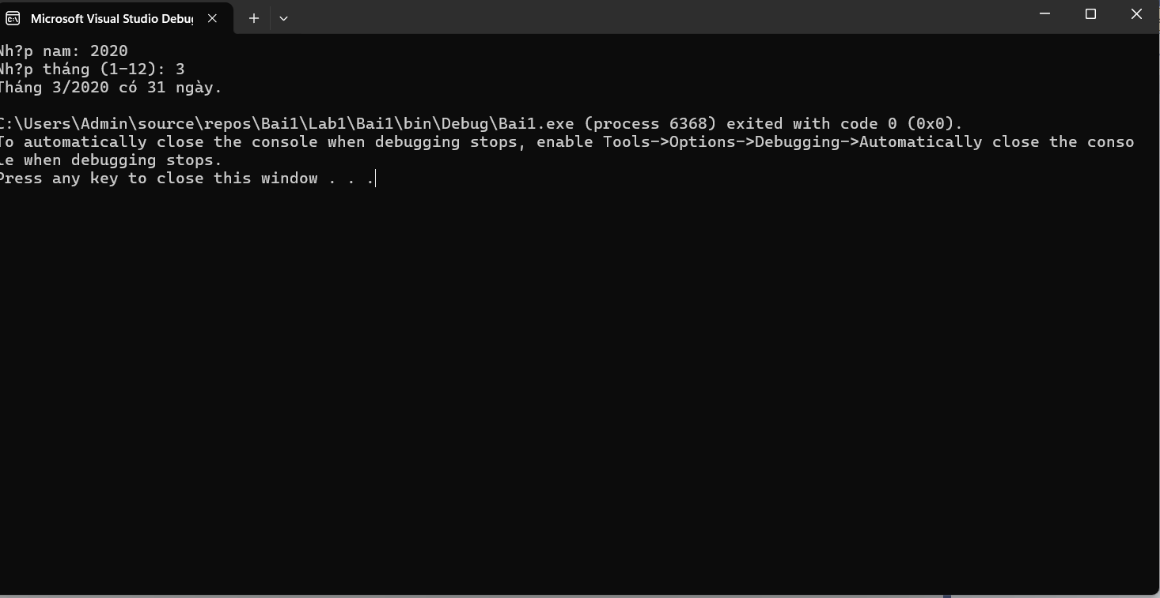Code
using System;
using System.Collections.Generic;
using System.Linq;
using System.Text;
using System.Threading.Tasks;

namespace Bai1
{
internal class Program
{
static void Main(string[] args)
{
// Nhập dữ liệu
Console.Write("Nhập năm: ");
if (!int.TryParse(Console.ReadLine(), out int nam) || nam <= 0)
{
Console.WriteLine("Năm không hợp lệ!");
return;
}

Console.Write("Nhập tháng (1-12): ");
if (!int.TryParse(Console.ReadLine(), out int thang) || thang < 1 || thang > 12)
{
Console.WriteLine("Tháng không hợp lệ!");
return;
}

// Kiểm tra năm nhuận
bool laNhuan = (nam % 400 == 0) || (nam % 4 == 0 && nam % 100 != 0);

int soNgay;
switch (thang)
{
case 1:
case 3:
case 5:
case 7:
case 8:
case 10:
case 12:
soNgay = 31;
break;
case 4:
case 6:
case 9:
case 11:
soNgay = 30;
break;
case 2:
soNgay = laNhuan ? 29 : 28;
break;
default:
// đã kiểm tra hợp lệ ở trên, nên không vào đây
soNgay = 0;
break;
}

Console.WriteLine($"Tháng {thang}/{nam} có {soNgay} ngày.");
}
}
}
7.3. Lệnh lặp
7.3.1. Lệnh lặp for
7.3.2. Lệnh lặp while
7.3.3. Lệnh lặp do ... while
Thực hành 5: Viết chương trình nhập vào một số nguyên n. Cho biết:
a) n là số chẵn hay số lẻ?
b) n là số âm hay số không âm?
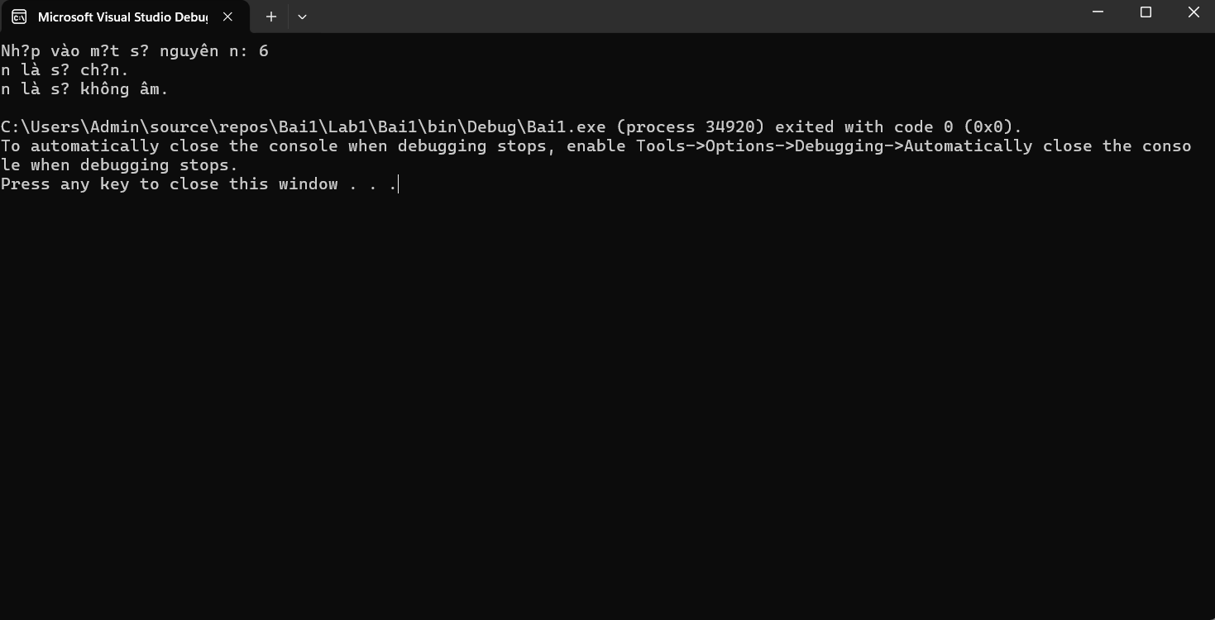
Code
using System;
using System.Collections.Generic;
using System.Linq;
using System.Text;
using System.Threading.Tasks;

namespace Bai1
{
internal class Program
{
static void Main(string[] args)
{
// Nhập dữ liệu
Console.Write("Nhập vào một số nguyên n: ");
int n = Convert.ToInt32(Console.ReadLine());

// a) Kiểm tra chẵn lẻ
if (n % 2 == 0)
{
Console.WriteLine("n là số chẵn.");
}
else
{
Console.WriteLine("n là số lẻ.");
}

// b) Kiểm tra âm hay không âm
if (n < 0)
{
Console.WriteLine("n là số âm.");
}
else
{
Console.WriteLine("n là số không âm.");
}
}
}
}
Thực hành 6: Viết chương trình nhập vào 2 số thực dương chỉ chiều dài và chiều
rộng của hình chữ nhật. In ra màn hình chu vi và diện tích của hình chữ nhật đó.
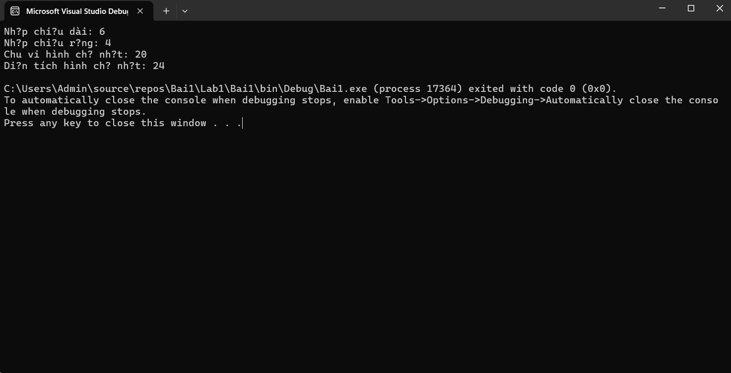
Code
using System;
using System.Collections.Generic;
using System.Linq;
using System.Text;
using System.Threading.Tasks;

namespace Bai1
{
internal class Program
{
static void Main(string[] args)
{
// Nhập dữ liệu
Console.Write("Nhập chiều dài: ");
double dai = Convert.ToDouble(Console.ReadLine());

Console.Write("Nhập chiều rộng: ");
double rong = Convert.ToDouble(Console.ReadLine());

// Kiểm tra dữ liệu dương
if (dai <= 0 || rong <= 0)
{
Console.WriteLine("Chiều dài và chiều rộng phải là số thực dương!");
return;
}

// Tính chu vi và diện tích
double chuVi = (dai + rong) * 2;
double dienTich = dai * rong;

// Xuất kết quả
Console.WriteLine($"Chu vi hình chữ nhật: {chuVi}");
Console.WriteLine($"Diện tích hình chữ nhật: {dienTich}");
}
}
}
Thực hành 7: Viết chương trình nhập vào ba số thực chỉ độ dài của ba đoạn
thẳng. Kiểm tra nếu ba đoạn thẳng này lập thành được một tam giá thì hiển thị
chu vi và diện tích của tam giác đó.
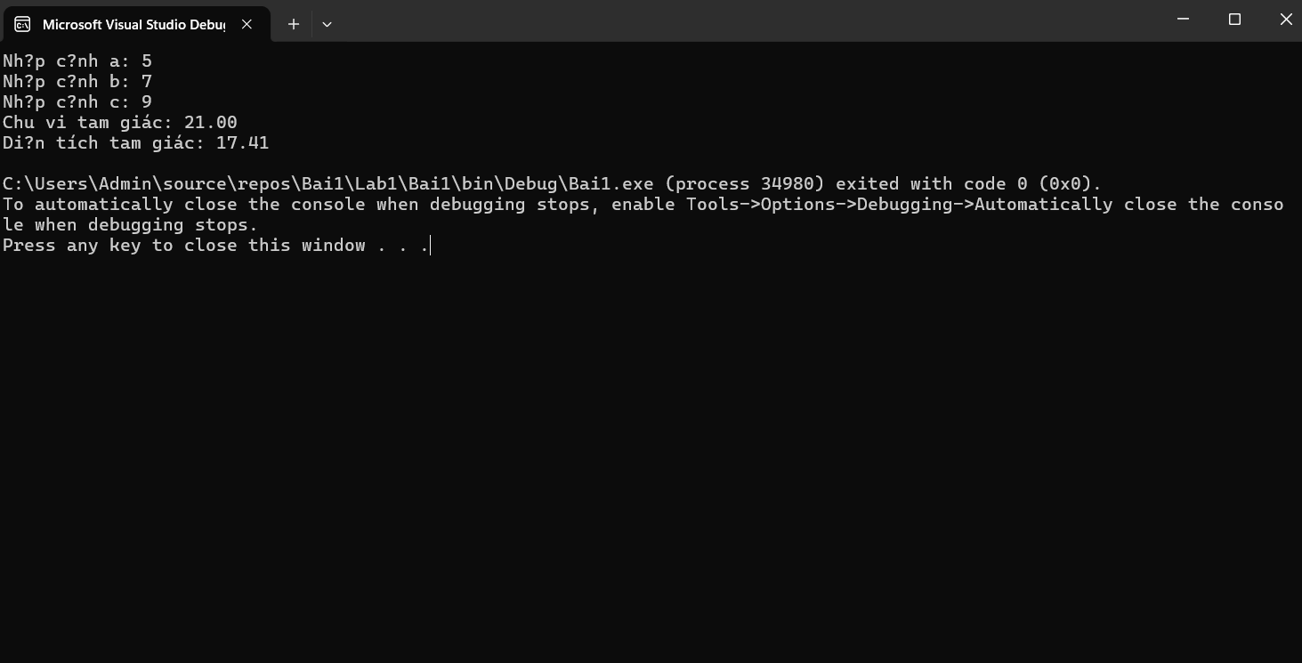
Code
using System;
using System.Collections.Generic;
using System.Linq;
using System.Text;
using System.Threading.Tasks;

namespace Bai1
{
internal class Program
{
static void Main(string[] args)
{
// Nhập dữ liệu
Console.Write("Nhập cạnh a: ");
if (!double.TryParse(Console.ReadLine(), out double a) || a <= 0)
{
Console.WriteLine("Cạnh a không hợp lệ!");
return;
}

Console.Write("Nhập cạnh b: ");
if (!double.TryParse(Console.ReadLine(), out double b) || b <= 0)
{
Console.WriteLine("Cạnh b không hợp lệ!");
return;
}

Console.Write("Nhập cạnh c: ");
if (!double.TryParse(Console.ReadLine(), out double c) || c <= 0)
{
Console.WriteLine("Cạnh c không hợp lệ!");
return;
}

// Kiểm tra điều kiện tam giác: mỗi cạnh < tổng hai cạnh còn lại
bool laTamGiac = a < b + c && b < a + c && c < a + b;

if (!laTamGiac)
{
Console.WriteLine("Ba đoạn thẳng KHÔNG lập thành tam giác.");
return;
}

// Chu vi
double P = a + b + c;

// Diện tích theo Heron
double p = P / 2.0; // nửa chu vi
double S = Math.Sqrt(p * (p - a) * (p - b) * (p - c));

// Hiển thị kết quả (làm tròn 2 chữ số thập phân)
Console.WriteLine($"Chu vi tam giác: {P:F2}");
Console.WriteLine($"Diện tích tam giác: {S:F2}");
}
}
}
Thực hành 8: Viết chương trình giải phương trình bậc 2: ax2 + bx + c = 0.
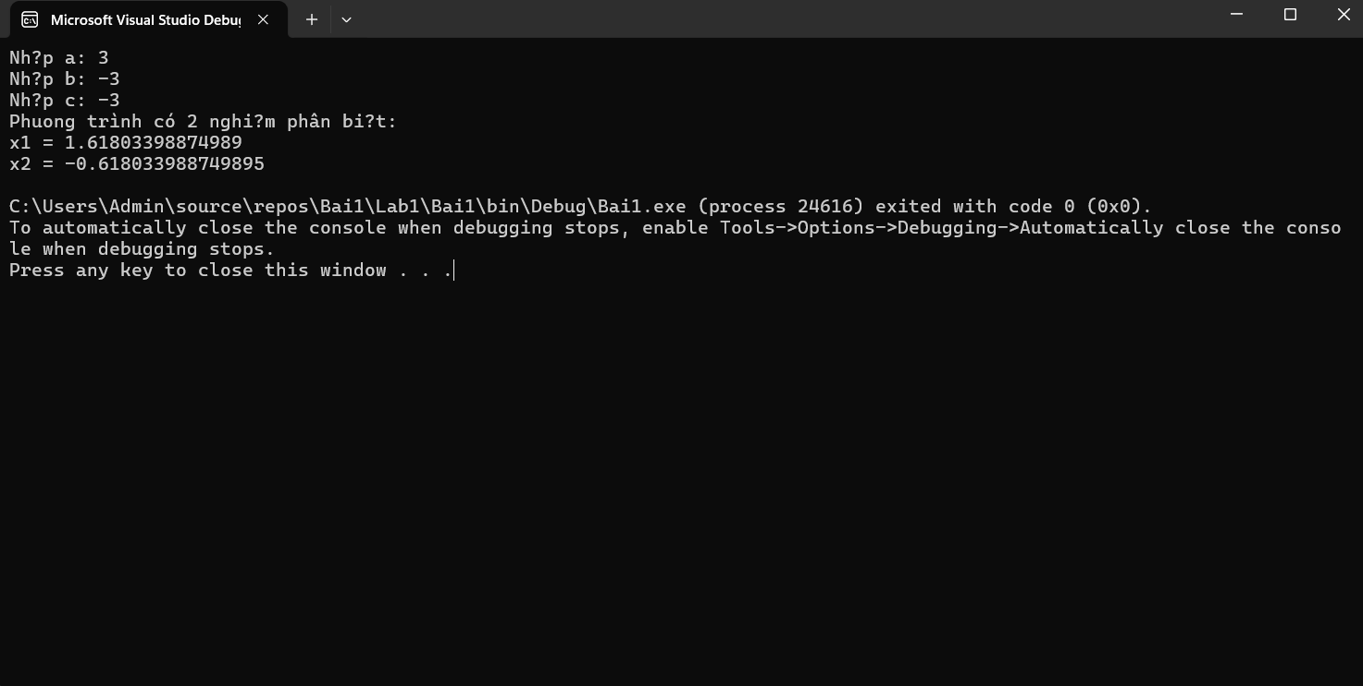
Code
using System;
using System.Collections.Generic;
using System.Linq;
using System.Text;
using System.Threading.Tasks;

namespace Bai1
{
internal class Program
{
static void Main(string[] args)
{
// Nhập hệ số a, b, c
Console.Write("Nhập a: ");
double a = Convert.ToDouble(Console.ReadLine());

Console.Write("Nhập b: ");
double b = Convert.ToDouble(Console.ReadLine());

Console.Write("Nhập c: ");
double c = Convert.ToDouble(Console.ReadLine());

// Trường hợp a = 0 => phương trình bậc nhất
if (a == 0)
{
if (b == 0)
{
if (c == 0)
Console.WriteLine("Phương trình có vô số nghiệm.");
else
Console.WriteLine("Phương trình vô nghiệm.");
}
else
{
double x = -c / b;
Console.WriteLine($"Phương trình bậc nhất, có nghiệm x = {x}");
}
}
else
{
// Tính delta
double delta = b * b - 4 * a * c;

if (delta < 0)
{
Console.WriteLine("Phương trình vô nghiệm thực.");
}
else if (delta == 0)
{
double x = -b / (2 * a);
Console.WriteLine($"Phương trình có nghiệm kép: x1 = x2 = {x}");
}
else
{
double x1 = (-b + Math.Sqrt(delta)) / (2 * a);
double x2 = (-b - Math.Sqrt(delta)) / (2 * a);
Console.WriteLine($"Phương trình có 2 nghiệm phân biệt:");
Console.WriteLine($"x1 = {x1}");
Console.WriteLine($"x2 = {x2}");
}
}
}
}
}
8. Kiểu mảng (array) trong C#
8.1. Mảng trong C# là gì?
8.2. Khai báo và khởi tạo mảng trong C#
8.3. Một số tiện ích trong các thư viện C# hỗ trợ sử dụng mảng
Thực hành 9: Tính tổng các phần tử trong mảng.
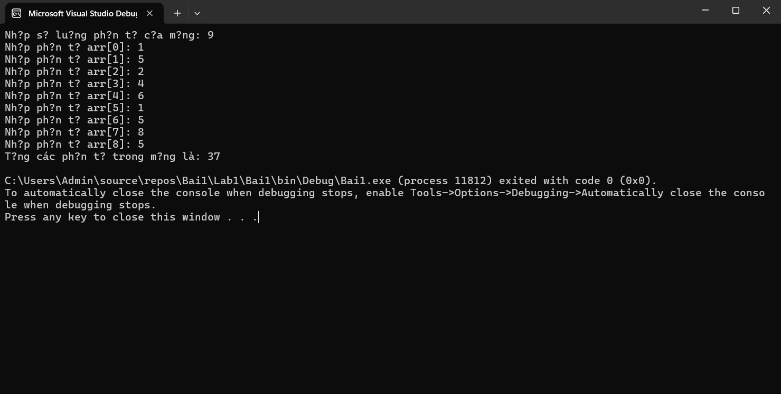
Code
using System;
using System.Collections.Generic;
using System.Linq;
using System.Text;
using System.Threading.Tasks;

namespace Bai1
{
internal class Program
{
static void Main(string[] args)
{
Console.Write("Nhập số lượng phần tử của mảng: ");
int n = Convert.ToInt32(Console.ReadLine());

int[] arr = new int[n];
int tong = 0;

// Nhập mảng
for (int i = 0; i < n; i++)
{
Console.Write($"Nhập phần tử arr[{i}]: ");
arr[i] = Convert.ToInt32(Console.ReadLine());
tong += arr[i]; // cộng dồn
}

// Xuất kết quả
Console.WriteLine("Tổng các phần tử trong mảng là: " + tong);
}
}
}
Thực hành 10: Dùng giải thuật sắp xếp chọn (Selection Sort) để sắp xếp tăng
dần mảng các số nguyên. Mảng các số nguyên được lưu trong tệp văn bản có tên
là “input_array.txt”.
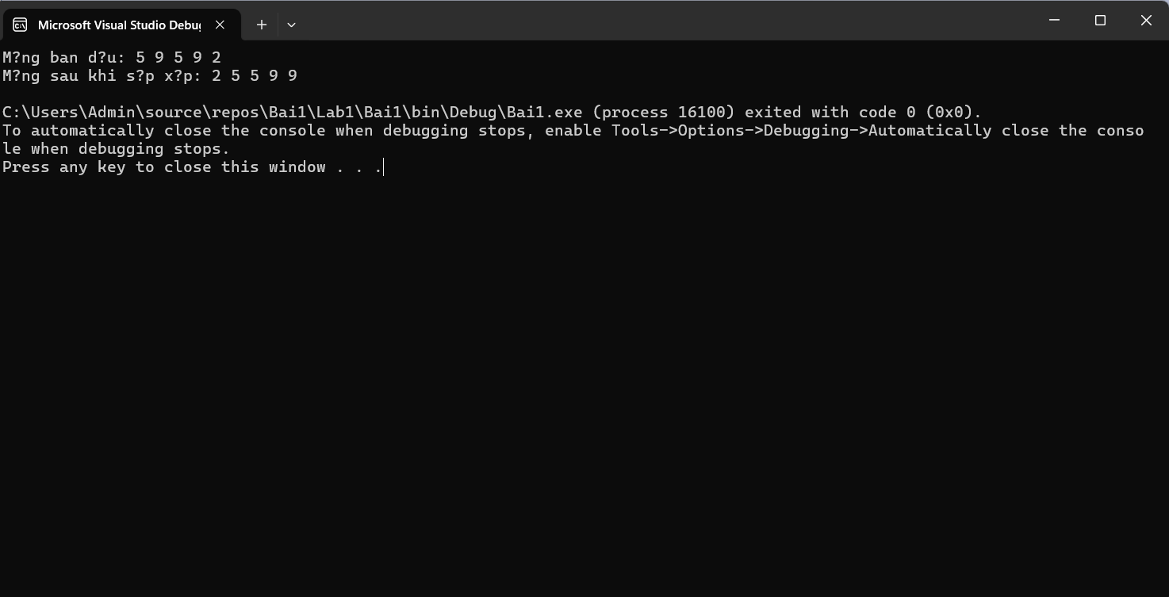
Code
using System;
using System.Collections.Generic;
using System.Linq;
using System.Text;
using System.Threading.Tasks;
using System.IO;

namespace Bai1
{
internal class Program
{
static void Main(string[] args)
{
// Đọc dữ liệu từ file input_array.txt
string filePath = "input_array.txt";
if (!File.Exists(filePath))
{
Console.WriteLine("Không tìm thấy file input_array.txt!");
return;
}

// Đọc và chuyển thành mảng số nguyên
string content = File.ReadAllText(filePath);
int[] arr = content.Split(new[] { ' ', '\n', '\r', '\t' }, StringSplitOptions.RemoveEmptyEntries)
.Select(int.Parse)
.ToArray();

Console.WriteLine("Mảng ban đầu: " + string.Join(" ", arr));

// Selection Sort
for (int i = 0; i < arr.Length - 1; i++)
{
int minIndex = i;
for (int j = i + 1; j < arr.Length; j++)
{
if (arr[j] < arr[minIndex])
{
minIndex = j;
}
}

// Hoán đổi
int temp = arr[i];
arr[i] = arr[minIndex];
arr[minIndex] = temp;
}

// Xuất kết quả
Console.WriteLine("Mảng sau khi sắp xếp: " + string.Join(" ", arr));
}
}
}
Thực hành 11: Chèn thêm một số nguyên được nhạp vào từ bàn phím vào mảng
đã sắp xếp tăng dần nhưng không làm mất tính tăng dần của mảng.
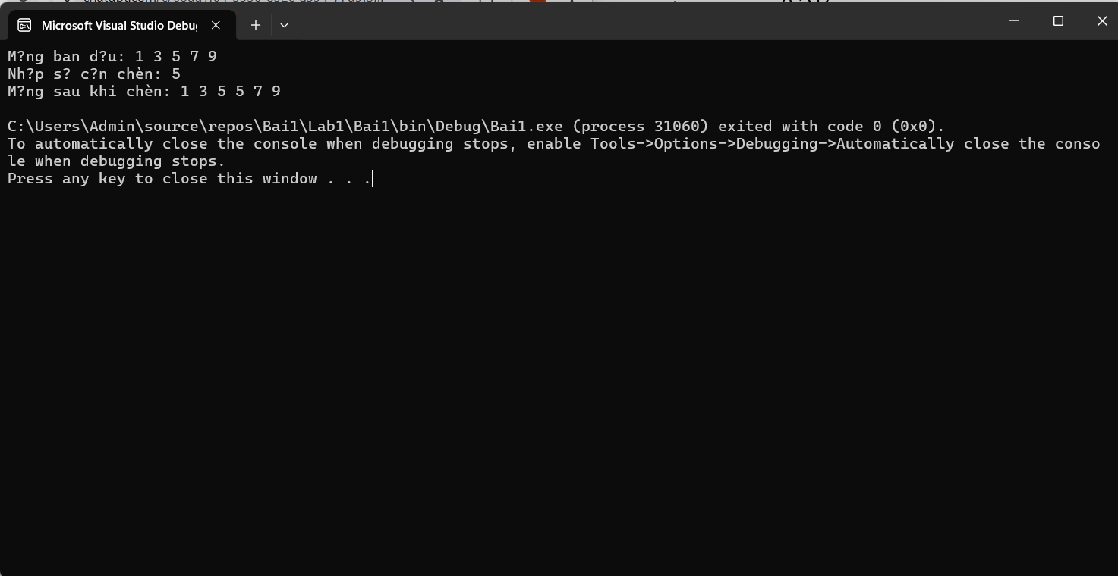
Code
using System;
using System.Collections.Generic;
using System.Linq;
using System.Text;
using System.Threading.Tasks;
using System.IO;

namespace Bai1
{
internal class Program
{
static void Main(string[] args)
{
// Ví dụ mảng ban đầu đã sắp xếp tăng dần
int[] arr = { 1, 3, 5, 7, 9 };

Console.WriteLine("Mảng ban đầu: " + string.Join(" ", arr));

// Nhập số nguyên cần chèn
Console.Write("Nhập số cần chèn: ");
int x = Convert.ToInt32(Console.ReadLine());

// Tìm vị trí chèn
int pos = 0;
while (pos < arr.Length && arr[pos] < x)
{
pos++;
}

// Tạo mảng mới có thêm 1 phần tử
int[] newArr = new int[arr.Length + 1];

// Copy các phần tử trước vị trí chèn
for (int i = 0; i < pos; i++)
{
newArr[i] = arr[i];
}

// Chèn phần tử mới
newArr[pos] = x;

// Copy các phần tử còn lại
for (int i = pos; i < arr.Length; i++)
{
newArr[i + 1] = arr[i];
}

// Xuất kết quả
Console.WriteLine("Mảng sau khi chèn: " + string.Join(" ", newArr));
}
}

}
LAB 2:

WINDOWS FORMS APPLICATION ĐƠN GIẢN
- Mục tiêu
B. Nội dung
1. Tạo Project Windows Forms Application trên Microsoft visualstudio 2022
Bước 1: Khởi động chương trình visual studio 2022. Hình ảnh dưới đây là màn
hình khởi động của ứng dụng:
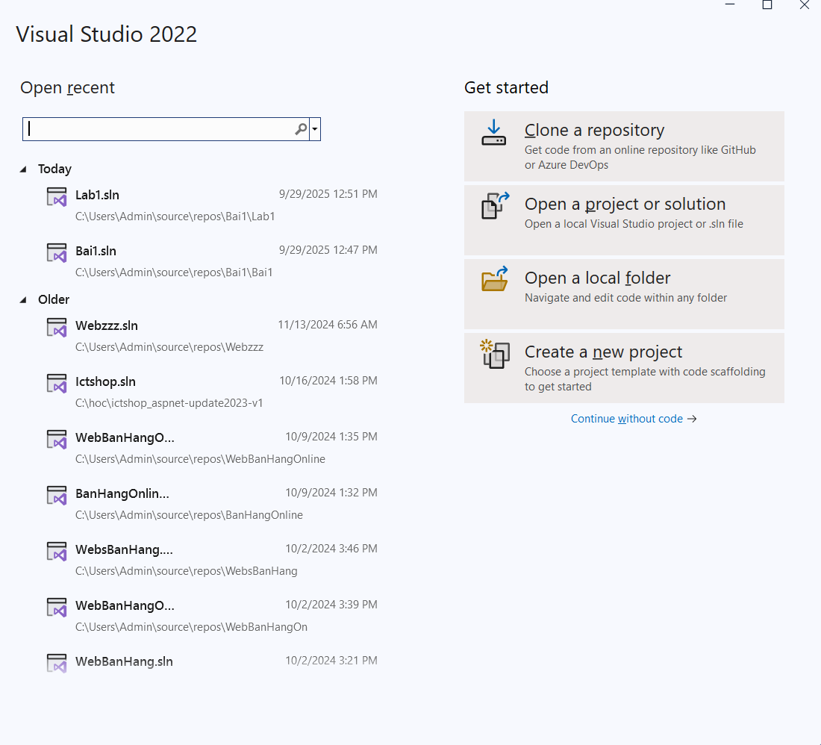
Bước 2: Chọn Create a new project trên màn hình khởi động. Trong màn hình
tiếp theo, ở mục All languages → chọn C# trong danh sách ngôn ngữ lập trình.
Mục All platforms → chọn Windows. Ở mục All project types → chọn Desktop.
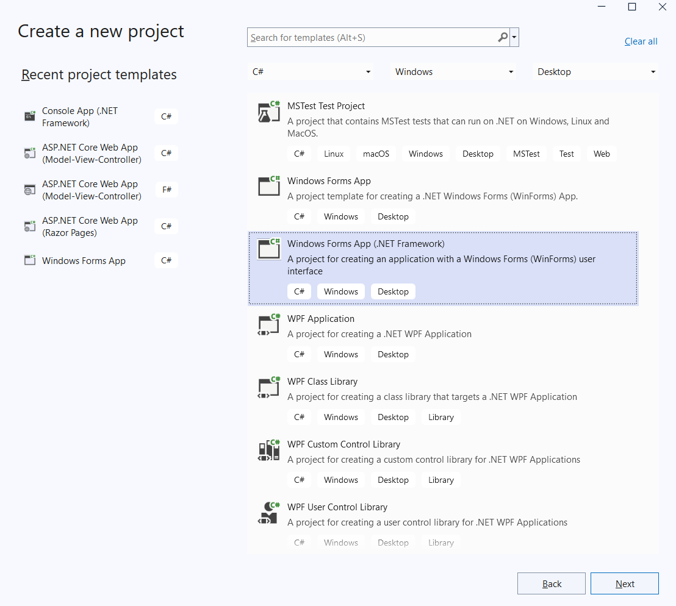
Bước 3: Trong cửa sổ tiếp theo, bạn điền đầy đủ các thông tin về Project.
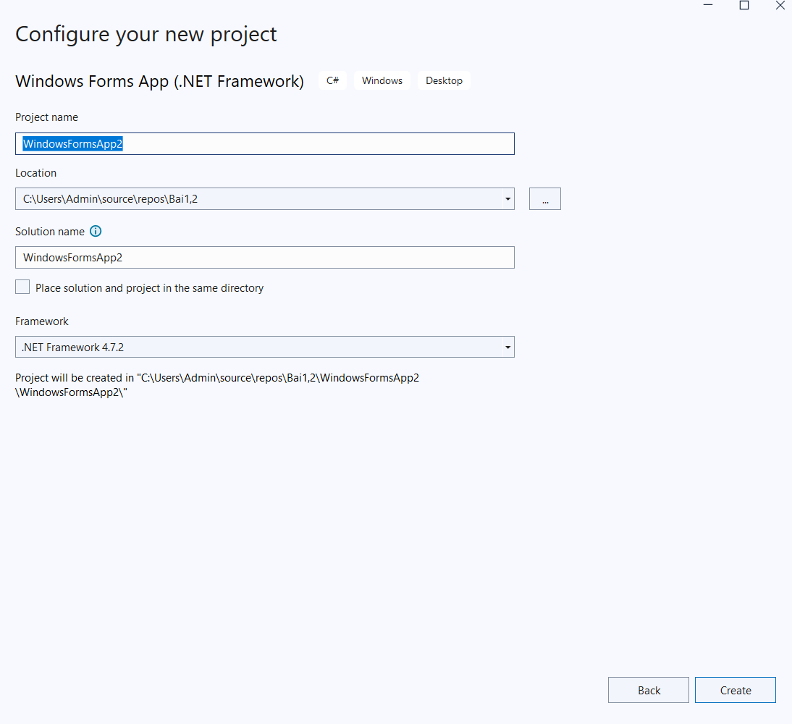
Đây là kết quả!
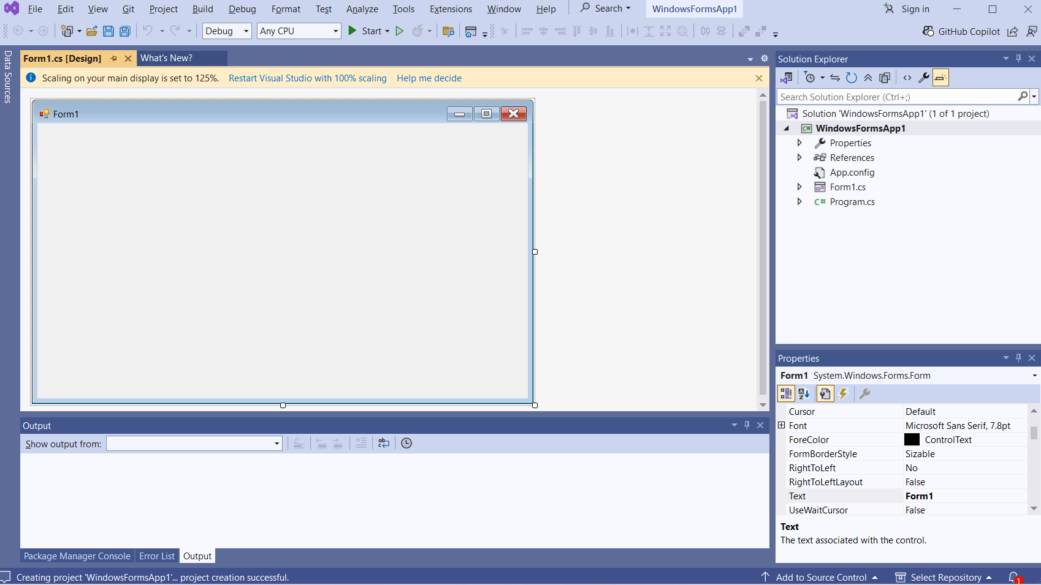
2. Thực hành
Thực hành 1: Thiết kế form
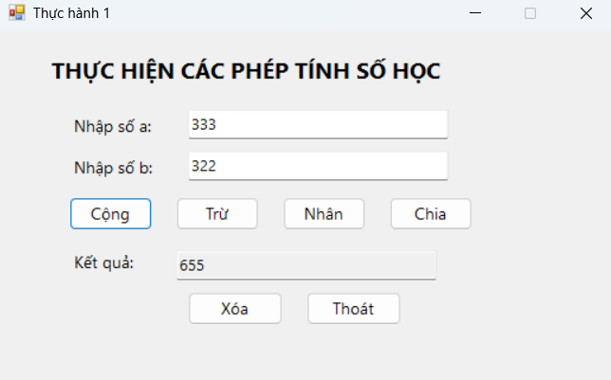
Code Form1.cs
using System;
using System.Windows.Forms;

namespace WindowsFormsApp1
{
public partial class Form1 : Form
{
public Form1()
{
InitializeComponent();

// (Tuỳ chọn) hạn chế nhập sai
txtA.KeyPress += Numeric_KeyPress;
txtB.KeyPress += Numeric_KeyPress;

// Gắn sự kiện nút
btnCong.Click += btnCong_Click;
btnTru.Click += btnTru_Click;
btnNhan.Click += btnNhan_Click;
btnChia.Click += btnChia_Click;
btnXoa.Click += btnXoa_Click;
btnThoat.Click += btnThoat_Click;
}

private bool TryGetInputs(out double a, out double b)
{
a = 0; b = 0;
if (!double.TryParse(txtA.Text.Trim(), out a))
{
MessageBox.Show("Giá trị của a không hợp lệ!", "Lỗi nhập liệu",
MessageBoxButtons.OK, MessageBoxIcon.Error);
txtA.Focus(); txtA.SelectAll();
return false;
}
if (!double.TryParse(txtB.Text.Trim(), out b))
{
MessageBox.Show("Giá trị của b không hợp lệ!", "Lỗi nhập liệu",
MessageBoxButtons.OK, MessageBoxIcon.Error);
txtB.Focus(); txtB.SelectAll();
return false;
}
return true;
}

private void btnCong_Click(object sender, EventArgs e)
{
if (!TryGetInputs(out double a, out double b)) return;
txtKetQua.Text = (a + b).ToString();
}

private void btnTru_Click(object sender, EventArgs e)
{
if (!TryGetInputs(out double a, out double b)) return;
txtKetQua.Text = (a - b).ToString();
}

private void btnNhan_Click(object sender, EventArgs e)
{
if (!TryGetInputs(out double a, out double b)) return;
txtKetQua.Text = (a * b).ToString();
}

private void btnChia_Click(object sender, EventArgs e)
{
if (!TryGetInputs(out double a, out double b)) return;
if (b == 0)
{
MessageBox.Show("Mẫu số không được bằng 0. Vui lòng nhập lại!",
"Cảnh báo", MessageBoxButtons.OK, MessageBoxIcon.Warning);
txtB.Focus(); txtB.SelectAll();
return;
}
txtKetQua.Text = (a / b).ToString();
}

private void btnXoa_Click(object sender, EventArgs e)
{
txtA.Clear();
txtB.Clear();
txtKetQua.Clear();
txtA.Focus();
}

private void btnThoat_Click(object sender, EventArgs e)
{
var r = MessageBox.Show("Bạn có thực sự muốn thoát không?",
"Xác nhận thoát",
MessageBoxButtons.YesNo,
MessageBoxIcon.Question);
if (r == DialogResult.Yes) this.Close();
}

// Chỉ cho phép số, dấu chấm, dấu âm và phím điều khiển
private void Numeric_KeyPress(object sender, KeyPressEventArgs e)
{
if (!char.IsControl(e.KeyChar) &&
!char.IsDigit(e.KeyChar) &&
e.KeyChar != '.' && e.KeyChar != '-')
{
e.Handled = true;
}
var tb = (TextBox)sender;
if (e.KeyChar == '.' && tb.Text.Contains(".")) e.Handled = true;
if (e.KeyChar == '-' && (tb.SelectionStart != 0 || tb.Text.Contains("-"))) e.Handled = true;
}

private void btnNhan_Click_1(object sender, EventArgs e)
{

}

private void txtKetQua_TextChanged(object sender, EventArgs e)
{

}
}
}

Code Form1.Designer.cs
namespace WindowsFormsApp1
{
partial class Form1
{
/// <summary> Required designer variable. </summary>
private System.ComponentModel.IContainer components = null;

// Khai báo control (Designer quản lý)
private System.Windows.Forms.Label lblTitle;
private System.Windows.Forms.Label lblA;
private System.Windows.Forms.Label lblB;
private System.Windows.Forms.Label lblKQ;
private System.Windows.Forms.TextBox txtA;
private System.Windows.Forms.TextBox txtB;
private System.Windows.Forms.TextBox txtKetQua;
private System.Windows.Forms.Button btnCong;
private System.Windows.Forms.Button btnTru;
private System.Windows.Forms.Button btnNhan;
private System.Windows.Forms.Button btnChia;
private System.Windows.Forms.Button btnXoa;
private System.Windows.Forms.Button btnThoat;

/// <summary> Clean up any resources being used. </summary>
protected override void Dispose(bool disposing)
{
if (disposing && (components != null)) components.Dispose();
base.Dispose(disposing);
}

#region Windows Form Designer generated code
private void InitializeComponent()
{
this.lblTitle = new System.Windows.Forms.Label();
this.lblA = new System.Windows.Forms.Label();
this.lblB = new System.Windows.Forms.Label();
this.lblKQ = new System.Windows.Forms.Label();
this.txtA = new System.Windows.Forms.TextBox();
this.txtB = new System.Windows.Forms.TextBox();
this.txtKetQua = new System.Windows.Forms.TextBox();
this.btnCong = new System.Windows.Forms.Button();
this.btnTru = new System.Windows.Forms.Button();
this.btnNhan = new System.Windows.Forms.Button();
this.btnChia = new System.Windows.Forms.Button();
this.btnXoa = new System.Windows.Forms.Button();
this.btnThoat = new System.Windows.Forms.Button();
this.SuspendLayout();
//
// lblTitle
//
this.lblTitle.AutoSize = true;
this.lblTitle.Font = new System.Drawing.Font("Segoe UI", 14F, System.Drawing.FontStyle.Bold);
this.lblTitle.Location = new System.Drawing.Point(40, 20);
this.lblTitle.Name = "lblTitle";
this.lblTitle.Size = new System.Drawing.Size(429, 32);
this.lblTitle.TabIndex = 0;
this.lblTitle.Text = "THỰC HIỆN CÁC PHÉP TÍNH SỐ HỌC";
//
// lblA
//
this.lblA.AutoSize = true;
this.lblA.Location = new System.Drawing.Point(60, 70);
this.lblA.Name = "lblA";
this.lblA.Size = new System.Drawing.Size(92, 23);
this.lblA.TabIndex = 1;
this.lblA.Text = "Nhập số a:";
//
// lblB
//
this.lblB.AutoSize = true;
this.lblB.Location = new System.Drawing.Point(60, 105);
this.lblB.Name = "lblB";
this.lblB.Size = new System.Drawing.Size(93, 23);
this.lblB.TabIndex = 3;
this.lblB.Text = "Nhập số b:";
//
// lblKQ
//
this.lblKQ.AutoSize = true;
this.lblKQ.Location = new System.Drawing.Point(60, 185);
this.lblKQ.Name = "lblKQ";
this.lblKQ.Size = new System.Drawing.Size(73, 23);
this.lblKQ.TabIndex = 9;
this.lblKQ.Text = "Kết quả:";
//
// txtA
//
this.txtA.Location = new System.Drawing.Point(160, 66);
this.txtA.Name = "txtA";
this.txtA.Size = new System.Drawing.Size(220, 30);
this.txtA.TabIndex = 2;
this.txtA.Text = "3";
//
// txtB
//
this.txtB.Location = new System.Drawing.Point(160, 101);
this.txtB.Name = "txtB";
this.txtB.Size = new System.Drawing.Size(220, 30);
this.txtB.TabIndex = 4;
this.txtB.Text = "3";
//
// txtKetQua
//
this.txtKetQua.Location = new System.Drawing.Point(150, 185);
this.txtKetQua.Name = "txtKetQua";
this.txtKetQua.ReadOnly = true;
this.txtKetQua.Size = new System.Drawing.Size(220, 30);
this.txtKetQua.TabIndex = 10;
this.txtKetQua.TextChanged += new System.EventHandler(this.txtKetQua_TextChanged);
//
// btnCong
//
this.btnCong.Location = new System.Drawing.Point(60, 140);
this.btnCong.Name = "btnCong";
this.btnCong.Size = new System.Drawing.Size(70, 28);
this.btnCong.TabIndex = 5;
this.btnCong.Text = "Cộng";
this.btnCong.UseVisualStyleBackColor = true;
//
// btnTru
//
this.btnTru.Location = new System.Drawing.Point(150, 140);
this.btnTru.Name = "btnTru";
this.btnTru.Size = new System.Drawing.Size(70, 28);
this.btnTru.TabIndex = 6;
this.btnTru.Text = "Trừ";
this.btnTru.UseVisualStyleBackColor = true;
//
// btnNhan
//
this.btnNhan.Location = new System.Drawing.Point(240, 140);
this.btnNhan.Name = "btnNhan";
this.btnNhan.Size = new System.Drawing.Size(70, 28);
this.btnNhan.TabIndex = 7;
this.btnNhan.Text = "Nhân";
this.btnNhan.UseVisualStyleBackColor = true;
this.btnNhan.Click += new System.EventHandler(this.btnNhan_Click_1);
//
// btnChia
//
this.btnChia.Location = new System.Drawing.Point(330, 140);
this.btnChia.Name = "btnChia";
this.btnChia.Size = new System.Drawing.Size(70, 28);
this.btnChia.TabIndex = 8;
this.btnChia.Text = "Chia";
this.btnChia.UseVisualStyleBackColor = true;
//
// btnXoa
//
this.btnXoa.Location = new System.Drawing.Point(160, 220);
this.btnXoa.Name = "btnXoa";
this.btnXoa.Size = new System.Drawing.Size(80, 28);
this.btnXoa.TabIndex = 11;
this.btnXoa.Text = "Xóa";
this.btnXoa.UseVisualStyleBackColor = true;
//
// btnThoat
//
this.btnThoat.Location = new System.Drawing.Point(260, 220);
this.btnThoat.Name = "btnThoat";
this.btnThoat.Size = new System.Drawing.Size(80, 28);
this.btnThoat.TabIndex = 12;
this.btnThoat.Text = "Thoát";
this.btnThoat.UseVisualStyleBackColor = true;
//
// Form1
//
this.AutoScaleDimensions = new System.Drawing.SizeF(9F, 23F);
this.AutoScaleMode = System.Windows.Forms.AutoScaleMode.Font;
this.ClientSize = new System.Drawing.Size(520, 300);
this.Controls.Add(this.lblTitle);
this.Controls.Add(this.lblA);
this.Controls.Add(this.txtA);
this.Controls.Add(this.lblB);
this.Controls.Add(this.txtB);
this.Controls.Add(this.btnCong);
this.Controls.Add(this.btnTru);
this.Controls.Add(this.btnNhan);
this.Controls.Add(this.btnChia);
this.Controls.Add(this.lblKQ);
this.Controls.Add(this.txtKetQua);
this.Controls.Add(this.btnXoa);
this.Controls.Add(this.btnThoat);
this.Font = new System.Drawing.Font("Segoe UI", 10F);
this.FormBorderStyle = System.Windows.Forms.FormBorderStyle.FixedSingle;
this.MaximizeBox = false;
this.Name = "Form1";
this.StartPosition = System.Windows.Forms.FormStartPosition.CenterScreen;
this.Text = "Thực hành 1";
this.ResumeLayout(false);
this.PerformLayout();

}
#endregion
}
}
Áp dụng 1: Thêm vào một project có tên là “ApDung1”, thực hiện tìm ước số
chung lớn nhất và bội số chung nhỏ nhất của 2 số nguyên a và b:
Yêu cầu:
− Viết 2 hàm để tính ước số chung lớn nhất và bội số chung nhỏ nhất của 2
số a và b. Khi nhấn vào nút Tìm, nếu người dùng chọn tùy chọn tìm
USCLN thì hiển thị ước số chung lớn nhất, ngược lại hiển thị bội số chung
nhỏ nhất.
− Nút thoát để thoát khỏi chương trình.
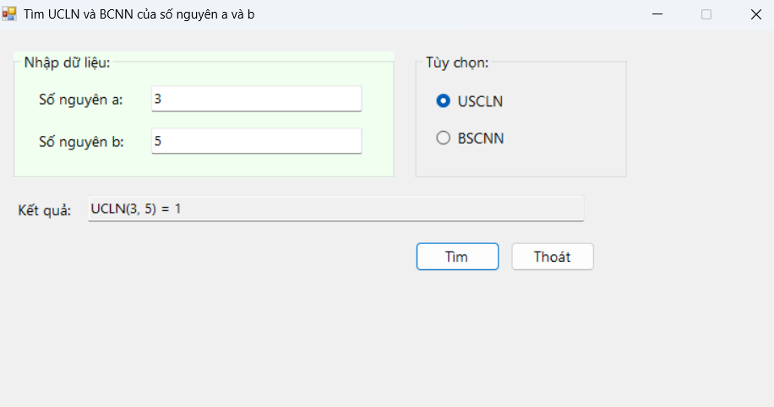
Code Form1.cs
using System;
using System.Windows.Forms;

namespace ApDung1
{
public partial class Form1 : Form
{
public Form1()
{
InitializeComponent();

// hạn chế nhập sai
txtA.KeyPress += Numeric_KeyPress;
txtB.KeyPress += Numeric_KeyPress;

// gắn sự kiện nút
btnTim.Click += btnTim_Click;
btnThoat.Click += btnThoat_Click;
}

private void btnTim_Click(object sender, EventArgs e)
{
if (!int.TryParse(txtA.Text.Trim(), out int a))
{
MessageBox.Show("Số nguyên a không hợp lệ!", "Lỗi nhập liệu",
MessageBoxButtons.OK, MessageBoxIcon.Error);
txtA.Focus(); txtA.SelectAll(); return;
}
if (!int.TryParse(txtB.Text.Trim(), out int b))
{
MessageBox.Show("Số nguyên b không hợp lệ!", "Lỗi nhập liệu",
MessageBoxButtons.OK, MessageBoxIcon.Error);
txtB.Focus(); txtB.SelectAll(); return;
}

if (rbUCLN.Checked)
{
int u = GCD(a, b);
txtKetQua.Text = $"UCLN({a}, {b}) = {u}";
}
else if (rbBCNN.Checked)
{
int u = GCD(a, b);
long bcnn = (long)Math.Abs((long)a * (long)b) / (u == 0 ? 1 : u);
txtKetQua.Text = $"BCNN({a}, {b}) = {bcnn}";
}
else
{
MessageBox.Show("Hãy chọn UCLN hoặc BCNN!", "Thiếu lựa chọn",
MessageBoxButtons.OK, MessageBoxIcon.Warning);
}
}

private void btnThoat_Click(object sender, EventArgs e)
{
var r = MessageBox.Show("Bạn có thực sự muốn thoát không?",
"Xác nhận thoát", MessageBoxButtons.YesNo,
MessageBoxIcon.Question);
if (r == DialogResult.Yes) this.Close();
}

// Thuật toán Euclid
private int GCD(int x, int y)
{
x = Math.Abs(x); y = Math.Abs(y);
while (y != 0) { int t = y; y = x % y; x = t; }
return x;
}

// Chỉ cho số, dấu âm, phím điều khiển
private void Numeric_KeyPress(object sender, KeyPressEventArgs e)
{
if (!char.IsControl(e.KeyChar) &&
!char.IsDigit(e.KeyChar) &&
e.KeyChar != '-')
{
e.Handled = true;
}
var tb = (TextBox)sender;
if (e.KeyChar == '-' && (tb.SelectionStart != 0 || tb.Text.Contains("-")))
e.Handled = true;
}
}
}

Code Form1.Designer.cs
using System.Windows.Forms;

namespace ApDung1
{
partial class Form1
{
private System.ComponentModel.IContainer components = null;

private GroupBox grpInput;
private Label lblA;
private Label lblB;
private TextBox txtA;
private TextBox txtB;

private GroupBox grpOption;
private RadioButton rbUCLN;
private RadioButton rbBCNN;

private Label lblKQ;
private TextBox txtKetQua;

private Button btnTim;
private Button btnThoat;

protected override void Dispose(bool disposing)
{
if (disposing && (components != null)) components.Dispose();
base.Dispose(disposing);
}

#region Windows Form Designer generated code
private void InitializeComponent()
{
this.components = new System.ComponentModel.Container();

this.grpInput = new GroupBox();
this.lblA = new Label();
this.lblB = new Label();
this.txtA = new TextBox();
this.txtB = new TextBox();

this.grpOption = new GroupBox();
this.rbUCLN = new RadioButton();
this.rbBCNN = new RadioButton();

this.lblKQ = new Label();
this.txtKetQua = new TextBox();

this.btnTim = new Button();
this.btnThoat = new Button();

// ===== Form =====
this.AutoScaleDimensions = new System.Drawing.SizeF(7F, 15F);
this.AutoScaleMode = AutoScaleMode.Font;
this.ClientSize = new System.Drawing.Size(640, 280);
this.Font = new System.Drawing.Font("Segoe UI", 10F);
this.FormBorderStyle = FormBorderStyle.FixedSingle;
this.MaximizeBox = false;
this.StartPosition = FormStartPosition.CenterScreen;
this.Text = "Tìm UCLN và BCNN của số nguyên a và b";

// ===== grpInput =====
this.grpInput.Text = "Nhập dữ liệu:";
this.grpInput.Location = new System.Drawing.Point(20, 20);
this.grpInput.Size = new System.Drawing.Size(360, 120);
this.grpInput.BackColor = System.Drawing.Color.Honeydew;

// lblA
this.lblA.AutoSize = true;
this.lblA.Text = "Số nguyên a:";
this.lblA.Location = new System.Drawing.Point(20, 35);
// txtA
this.txtA.Location = new System.Drawing.Point(130, 32);
this.txtA.Size = new System.Drawing.Size(200, 25);

// lblB
this.lblB.AutoSize = true;
this.lblB.Text = "Số nguyên b:";
this.lblB.Location = new System.Drawing.Point(20, 75);
// txtB
this.txtB.Location = new System.Drawing.Point(130, 72);
this.txtB.Size = new System.Drawing.Size(200, 25);

this.grpInput.Controls.Add(this.lblA);
this.grpInput.Controls.Add(this.txtA);
this.grpInput.Controls.Add(this.lblB);
this.grpInput.Controls.Add(this.txtB);

// ===== grpOption =====
this.grpOption.Text = "Tùy chọn:";
this.grpOption.Location = new System.Drawing.Point(400, 20);
this.grpOption.Size = new System.Drawing.Size(200, 120);

// rbUCLN
this.rbUCLN.Text = "USCLN";
this.rbUCLN.Location = new System.Drawing.Point(20, 35);
this.rbUCLN.AutoSize = true;
this.rbUCLN.Checked = true; // mặc định
// rbBCNN
this.rbBCNN.Text = "BSCNN";
this.rbBCNN.Location = new System.Drawing.Point(20, 70);
this.rbBCNN.AutoSize = true;

this.grpOption.Controls.Add(this.rbUCLN);
this.grpOption.Controls.Add(this.rbBCNN);

// ===== Kết quả =====
this.lblKQ.AutoSize = true;
this.lblKQ.Text = "Kết quả:";
this.lblKQ.Location = new System.Drawing.Point(20, 160);

this.txtKetQua.Location = new System.Drawing.Point(90, 156);
this.txtKetQua.Size = new System.Drawing.Size(470, 25);
this.txtKetQua.ReadOnly = true;

// ===== Buttons =====
this.btnTim.Text = "Tìm";
this.btnTim.Location = new System.Drawing.Point(400, 200);
this.btnTim.Size = new System.Drawing.Size(80, 28);

this.btnThoat.Text = "Thoát";
this.btnThoat.Location = new System.Drawing.Point(490, 200);
this.btnThoat.Size = new System.Drawing.Size(80, 28);

// ===== Add to Form =====
this.Controls.Add(this.grpInput);
this.Controls.Add(this.grpOption);
this.Controls.Add(this.lblKQ);
this.Controls.Add(this.txtKetQua);
this.Controls.Add(this.btnTim);
this.Controls.Add(this.btnThoat);
}
#endregion
}
}

Áp dụng 2: Xây dựng ứng dụng mô phỏng thiết bị Security Panel theo yêu cầu:
Một phòng Lab muốn lắp thiết bị bảo vệ đặt được ở bên ngoài cửa ra vào có tên
là Security. Chỉ cho phép những cá nhân nào nhập đúng password đã được quy
định mới được vào phòng. Bảng dưới là password được cấp cho những nhóm
thành viên:
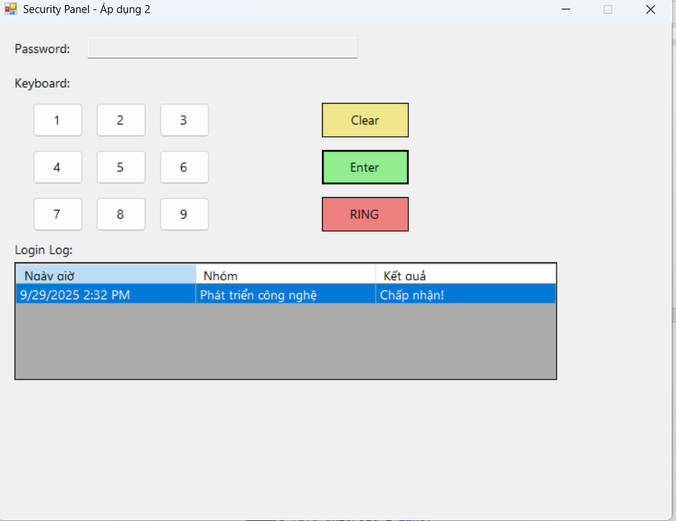
Code Form1.cs
using System;
using System.Windows.Forms;

namespace ApDung2
{
public partial class Form1 : Form
{
public Form1()
{
InitializeComponent();

// Bàn phím số
btn1.Click += (s, e) => txtPassword.Text += "1";
btn2.Click += (s, e) => txtPassword.Text += "2";
btn3.Click += (s, e) => txtPassword.Text += "3";
btn4.Click += (s, e) => txtPassword.Text += "4";
btn5.Click += (s, e) => txtPassword.Text += "5";
btn6.Click += (s, e) => txtPassword.Text += "6";
btn7.Click += (s, e) => txtPassword.Text += "7";
btn8.Click += (s, e) => txtPassword.Text += "8";
btn9.Click += (s, e) => txtPassword.Text += "9";

btnClear.Click += (s, e) => txtPassword.Clear();
btnEnter.Click += BtnEnter_Click;
btnRing.Click += (s, e) =>
MessageBox.Show("Chuông báo động!!!", "RING", MessageBoxButtons.OK, MessageBoxIcon.Warning);
}

private void BtnEnter_Click(object sender, EventArgs e)
{
string input = txtPassword.Text.Trim();
string nhom = "Không có";
string ketqua = "Từ chối!";

// bảng password
if (input == "1496" || input == "2673") { nhom = "Phát triển công nghệ"; ketqua = "Chấp nhận!"; }
else if (input == "7462") { nhom = "Nghiên cứu viên"; ketqua = "Chấp nhận!"; }
else if (input == "8884" || input == "3842" || input == "3383")
{ nhom = "Thiết kế mô hình"; ketqua = "Chấp nhận!"; }

dgvLog.Rows.Add(DateTime.Now.ToString("g"), nhom, ketqua);
txtPassword.Clear();
}
}
}

Code Form1.Designer.cs
using System.Drawing;
using System.Windows.Forms;

namespace ApDung2
{
partial class Form1
{
private System.ComponentModel.IContainer components = null;

private Label lblPassword, lblKeyboard, lblLog;
private TextBox txtPassword;
private Button btn1, btn2, btn3, btn4, btn5, btn6, btn7, btn8, btn9;
private Button btnClear, btnEnter, btnRing;
private DataGridView dgvLog;

protected override void Dispose(bool disposing)
{
if (disposing && (components != null)) components.Dispose();
base.Dispose(disposing);
}

#region Windows Form Designer generated code
private void InitializeComponent()
{
this.components = new System.ComponentModel.Container();

// ==== Form ====
this.AutoScaleDimensions = new SizeF(7F, 15F);
this.AutoScaleMode = AutoScaleMode.Font;
this.ClientSize = new Size(640, 420);
this.Font = new Font("Segoe UI", 10F);
this.FormBorderStyle = FormBorderStyle.FixedSingle;
this.MaximizeBox = false;
this.StartPosition = FormStartPosition.CenterScreen;
this.Text = "Security Panel - Áp dụng 2";

// ==== Password ====
lblPassword = new Label();
lblPassword.AutoSize = true;
lblPassword.Text = "Password:";
lblPassword.Location = new Point(16, 18);

txtPassword = new TextBox();
txtPassword.Location = new Point(100, 14);
txtPassword.Size = new Size(300, 25);
txtPassword.ReadOnly = true;
txtPassword.UseSystemPasswordChar = true;

// ==== Keyboard label ====
lblKeyboard = new Label();
lblKeyboard.AutoSize = true;
lblKeyboard.Text = "Keyboard:";
lblKeyboard.Location = new Point(16, 56);

// ==== Number buttons (3x3) ====
int leftStart = 40, topStart = 88, w = 56, h = 38, gap = 14;

btn1 = new Button() { Text = "1", Location = new Point(leftStart + (w + gap) * 0, topStart + (h + gap) * 0), Size = new Size(w, h) };
btn2 = new Button() { Text = "2", Location = new Point(leftStart + (w + gap) * 1, topStart + (h + gap) * 0), Size = new Size(w, h) };
btn3 = new Button() { Text = "3", Location = new Point(leftStart + (w + gap) * 2, topStart + (h + gap) * 0), Size = new Size(w, h) };

btn4 = new Button() { Text = "4", Location = new Point(leftStart + (w + gap) * 0, topStart + (h + gap) * 1), Size = new Size(w, h) };
btn5 = new Button() { Text = "5", Location = new Point(leftStart + (w + gap) * 1, topStart + (h + gap) * 1), Size = new Size(w, h) };
btn6 = new Button() { Text = "6", Location = new Point(leftStart + (w + gap) * 2, topStart + (h + gap) * 1), Size = new Size(w, h) };

btn7 = new Button() { Text = "7", Location = new Point(leftStart + (w + gap) * 0, topStart + (h + gap) * 2), Size = new Size(w, h) };
btn8 = new Button() { Text = "8", Location = new Point(leftStart + (w + gap) * 1, topStart + (h + gap) * 2), Size = new Size(w, h) };
btn9 = new Button() { Text = "9", Location = new Point(leftStart + (w + gap) * 2, topStart + (h + gap) * 2), Size = new Size(w, h) };

// ==== Action buttons ====
btnClear = new Button()
{
Text = "Clear",
BackColor = Color.Khaki,
FlatStyle = FlatStyle.Flat,
Location = new Point(360, topStart + 0 * (h + gap)),
Size = new Size(96, h)
};

btnEnter = new Button()
{
Text = "Enter",
BackColor = Color.LightGreen,
FlatStyle = FlatStyle.Flat,
Location = new Point(360, topStart + 1 * (h + gap)),
Size = new Size(96, h)
};

btnRing = new Button()
{
Text = "RING",
BackColor = Color.LightCoral,
FlatStyle = FlatStyle.Flat,
Location = new Point(360, topStart + 2 * (h + gap)),
Size = new Size(96, h)
};

// ==== Log ====
lblLog = new Label();
lblLog.AutoSize = true;
lblLog.Text = "Login Log:";
lblLog.Location = new Point(16, 240);

dgvLog = new DataGridView();
dgvLog.Location = new Point(20, 264);
dgvLog.Size = new Size(600, 130);
dgvLog.AllowUserToAddRows = false;
dgvLog.AllowUserToResizeRows = false;
dgvLog.RowHeadersVisible = false;
dgvLog.SelectionMode = DataGridViewSelectionMode.FullRowSelect;
dgvLog.AutoSizeColumnsMode = DataGridViewAutoSizeColumnsMode.Fill;
dgvLog.ReadOnly = true;

dgvLog.Columns.Add("colTime", "Ngày giờ");
dgvLog.Columns.Add("colGroup", "Nhóm");
dgvLog.Columns.Add("colResult", "Kết quả");

// ==== Add controls ====
this.Controls.Add(lblPassword);
this.Controls.Add(txtPassword);

this.Controls.Add(lblKeyboard);
this.Controls.Add(btn1); this.Controls.Add(btn2); this.Controls.Add(btn3);
this.Controls.Add(btn4); this.Controls.Add(btn5); this.Controls.Add(btn6);
this.Controls.Add(btn7); this.Controls.Add(btn8); this.Controls.Add(btn9);

this.Controls.Add(btnClear);
this.Controls.Add(btnEnter);
this.Controls.Add(btnRing);

this.Controls.Add(lblLog);
this.Controls.Add(dgvLog);
}
#endregion
}
}

Thực hành 2: Tính tiền công dịch vụ tại phòng khám nha khoa.
Giả sử, tại một phòng khám nha khoa cần tính tiền các loại dịch vụ khác nhau.
Một biểu mẫu thanh toán gồm:
− Tên khách hàng.
− Các loại dịch vụ như: lấy cao răng (50.000đ), tẩy trắng răng (100.000đ),
hàn răng (100.000đ), bẻ răng (10.000đ), bọc răng (1.000.000đ).
− Hàn răng, bẻ răng và bọc răng được tính theo chiếc răng. Giá tiền trên được
tính theo 1 chiếc răng.
− Biểu mẫu tính tiền không được để trống tên khách hàng. Có cảnh báo nếu
trống.
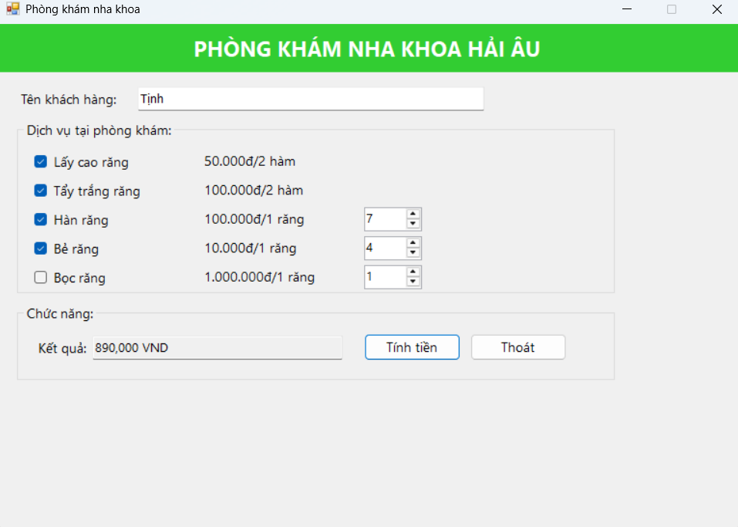
Code Form1.cs
using System;
using System.ComponentModel;
using System.Windows.Forms;

namespace ThucHanh2
{
public partial class Form1 : Form
{
public Form1()
{
InitializeComponent();

// Gắn sự kiện
btnTinhTien.Click += btnTinhTien_Click;
btnThoat.Click += (s, e) => Close();
txtTenKH.Validating += txtTenKH_Validating;
}

private void btnTinhTien_Click(object sender, EventArgs e)
{
double thanhTien = 0;

// Kiểm tra hợp lệ tên KH (ErrorProvider)
if (ValidateChildren(ValidationConstraints.Enabled))
{
if (chkLayCaoRang.Checked)
thanhTien += 50_000;

if (chkTayTrangRang.Checked)
thanhTien += 100_000;

if (chkHanRang.Checked)
thanhTien += (int)nupHanRang.Value * 100_000;

if (chkBeRang.Checked)
thanhTien += (int)nupBeRang.Value * 10_000;

if (chkBocRang.Checked)
thanhTien += (int)nupBocRang.Value * 1_000_000;

txtThanhTien.Text = thanhTien.ToString("N0") + " VND";
}
}

private void txtTenKH_Validating(object sender, CancelEventArgs e)
{
if (string.IsNullOrEmpty(txtTenKH.Text.Trim()))
{
e.Cancel = true;
err.SetError(txtTenKH, "Tên khách hàng không được để trống!");
}
else
{
e.Cancel = false;
err.SetError(txtTenKH, null);
}
}
}
}

Code Form1.Designer.cs
using System.Drawing;
using System.Windows.Forms;

namespace ThucHanh2
{
partial class Form1
{
private System.ComponentModel.IContainer components = null;

// Controls
private Label lblHeader, lblTen;
private GroupBox grpDV, grpCN;
private Label lblGia1, lblGia2, lblGia3, lblGia4, lblGia5, lblKq;

private TextBox txtTenKH, txtThanhTien;

private CheckBox chkLayCaoRang, chkTayTrangRang, chkHanRang, chkBeRang, chkBocRang;
private NumericUpDown nupHanRang, nupBeRang, nupBocRang;

private Button btnTinhTien, btnThoat;

private ErrorProvider err;

protected override void Dispose(bool disposing)
{
if (disposing && (components != null)) components.Dispose();
base.Dispose(disposing);
}

#region Windows Form Designer generated code
private void InitializeComponent()
{
this.components = new System.ComponentModel.Container();

// ===== Form =====
this.AutoScaleDimensions = new SizeF(7F, 15F);
this.AutoScaleMode = AutoScaleMode.Font;
this.ClientSize = new Size(660, 400);
this.Font = new Font("Segoe UI", 10F);
this.FormBorderStyle = FormBorderStyle.FixedSingle;
this.MaximizeBox = false;
this.StartPosition = FormStartPosition.CenterScreen;
this.Text = "Phòng khám nha khoa";

// ===== Header =====
lblHeader = new Label();
lblHeader.Text = "PHÒNG KHÁM NHA KHOA HẢI ÂU";
lblHeader.Font = new Font("Segoe UI", 16F, FontStyle.Bold);
lblHeader.BackColor = Color.LimeGreen;
lblHeader.ForeColor = Color.White;
lblHeader.TextAlign = ContentAlignment.MiddleCenter;
lblHeader.Dock = DockStyle.Top;
lblHeader.Height = 50;

// ===== Tên khách hàng =====
lblTen = new Label();
lblTen.Text = "Tên khách hàng:";
lblTen.AutoSize = true;
lblTen.Location = new Point(20, 68);

txtTenKH = new TextBox();
txtTenKH.Location = new Point(145, 65);
txtTenKH.Size = new Size(360, 25);

err = new ErrorProvider(this.components);
err.ContainerControl = this;

// ===== Group Dịch vụ =====
grpDV = new GroupBox();
grpDV.Text = "Dịch vụ tại phòng khám:";
grpDV.Location = new Point(20, 100);
grpDV.Size = new Size(620, 180);

chkLayCaoRang = new CheckBox() { Text = "Lấy cao răng", Location = new Point(18, 32), AutoSize = true, Checked = true };
chkTayTrangRang = new CheckBox() { Text = "Tẩy trắng răng", Location = new Point(18, 62), AutoSize = true, Checked = true };
chkHanRang = new CheckBox() { Text = "Hàn răng", Location = new Point(18, 92), AutoSize = true };
chkBeRang = new CheckBox() { Text = "Bẻ răng", Location = new Point(18, 122), AutoSize = true };
chkBocRang = new CheckBox() { Text = "Bọc răng", Location = new Point(18, 152), AutoSize = true };

lblGia1 = new Label() { Text = "50.000đ/2 hàm", Location = new Point(190, 32), AutoSize = true };
lblGia2 = new Label() { Text = "100.000đ/2 hàm", Location = new Point(190, 62), AutoSize = true };
lblGia3 = new Label() { Text = "100.000đ/1 răng", Location = new Point(190, 92), AutoSize = true };
lblGia4 = new Label() { Text = "10.000đ/1 răng", Location = new Point(190, 122), AutoSize = true };
lblGia5 = new Label() { Text = "1.000.000đ/1 răng", Location = new Point(190, 152), AutoSize = true };

nupHanRang = new NumericUpDown() { Location = new Point(360, 90), Width = 60, Minimum = 0, Maximum = 100, Value = 1 };
nupBeRang = new NumericUpDown() { Location = new Point(360, 120), Width = 60, Minimum = 0, Maximum = 100, Value = 1 };
nupBocRang = new NumericUpDown() { Location = new Point(360, 150), Width = 60, Minimum = 0, Maximum = 100, Value = 1 };

grpDV.Controls.AddRange(new Control[] {
chkLayCaoRang, chkTayTrangRang, chkHanRang, chkBeRang, chkBocRang,
lblGia1, lblGia2, lblGia3, lblGia4, lblGia5,
nupHanRang, nupBeRang, nupBocRang
});

// ===== Group Chức năng =====
grpCN = new GroupBox();
grpCN.Text = "Chức năng:";
grpCN.Location = new Point(20, 290);
grpCN.Size = new Size(620, 80);

lblKq = new Label() { Text = "Kết quả:", Location = new Point(18, 36), AutoSize = true };

txtThanhTien = new TextBox()
{
Location = new Point(78, 33),
Size = new Size(260, 25),
ReadOnly = true
};

btnTinhTien = new Button()
{
Text = "Tính tiền",
Location = new Point(360, 31),
Size = new Size(100, 28)
};

btnThoat = new Button()
{
Text = "Thoát",
Location = new Point(470, 31),
Size = new Size(100, 28)
};

grpCN.Controls.AddRange(new Control[] { lblKq, txtThanhTien, btnTinhTien, btnThoat });

// ===== Add all to Form =====
this.Controls.Add(lblHeader);
this.Controls.Add(lblTen);
this.Controls.Add(txtTenKH);
this.Controls.Add(grpDV);
this.Controls.Add(grpCN);
}
#endregion
}
}

Áp dụng 3: Thiết kế và lập trình form Đăng nhập của một ứng dụng. Thông tin
cần đăng nhập gồm username và password. Yêu cầu người dùng không được để
trống trường thông tin nào. Nếu để trống trường thông tin nào thì cảnh báo người
dùng để bổ sung.
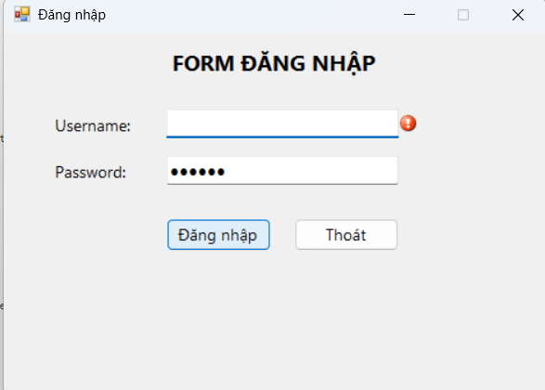
Code Form1.cs
using System;
using System.ComponentModel;
using System.Windows.Forms;

namespace ApDung3
{
public partial class Form1 : Form
{
public Form1()
{
InitializeComponent();

// Gắn sự kiện
btnDangNhap.Click += btnDangNhap_Click;
btnThoat.Click += (s, e) => Close();
txtUser.Validating += txtUser_Validating;
txtPass.Validating += txtPass_Validating;
}

private void btnDangNhap_Click(object sender, EventArgs e)
{
if (ValidateChildren(ValidationConstraints.Enabled))
{
MessageBox.Show("Đăng nhập thành công!", "Thông báo",
MessageBoxButtons.OK, MessageBoxIcon.Information);
}
}

private void txtUser_Validating(object sender, CancelEventArgs e)
{
if (string.IsNullOrWhiteSpace(txtUser.Text))
{
e.Cancel = true;
err.SetError(txtUser, "Username không được để trống!");
}
else
{
e.Cancel = false;
err.SetError(txtUser, null);
}
}

private void txtPass_Validating(object sender, CancelEventArgs e)
{
if (string.IsNullOrWhiteSpace(txtPass.Text))
{
e.Cancel = true;
err.SetError(txtPass, "Password không được để trống!");
}
else
{
e.Cancel = false;
err.SetError(txtPass, null);
}
}
}
}

Code Form1.Designer.cs

using System.Drawing;
using System.Windows.Forms;

namespace ApDung3
{
partial class Form1
{
private System.ComponentModel.IContainer components = null;

private Label lblUser, lblPass, lblHeader;
private TextBox txtUser, txtPass;
private Button btnDangNhap, btnThoat;
private ErrorProvider err;

protected override void Dispose(bool disposing)
{
if (disposing && (components != null)) components.Dispose();
base.Dispose(disposing);
}

#region Windows Form Designer generated code
private void InitializeComponent()
{
this.components = new System.ComponentModel.Container();

// ==== Form ====
this.AutoScaleDimensions = new SizeF(7F, 15F);
this.AutoScaleMode = AutoScaleMode.Font;
this.ClientSize = new Size(400, 240);
this.Font = new Font("Segoe UI", 10F);
this.FormBorderStyle = FormBorderStyle.FixedSingle;
this.MaximizeBox = false;
this.StartPosition = FormStartPosition.CenterScreen;
this.Text = "Đăng nhập";

// ==== Header ====
lblHeader = new Label();
lblHeader.Text = "FORM ĐĂNG NHẬP";
lblHeader.Font = new Font("Segoe UI", 14F, FontStyle.Bold);
lblHeader.TextAlign = ContentAlignment.MiddleCenter;
lblHeader.Dock = DockStyle.Top;
lblHeader.Height = 50;

// ==== Username ====
lblUser = new Label();
lblUser.Text = "Username:";
lblUser.Location = new Point(40, 70);
lblUser.AutoSize = true;

txtUser = new TextBox();
txtUser.Location = new Point(140, 66);
txtUser.Size = new Size(200, 25);

// ==== Password ====
lblPass = new Label();
lblPass.Text = "Password:";
lblPass.Location = new Point(40, 110);
lblPass.AutoSize = true;

txtPass = new TextBox();
txtPass.Location = new Point(140, 106);
txtPass.Size = new Size(200, 25);
txtPass.UseSystemPasswordChar = true;

// ==== Buttons ====
btnDangNhap = new Button();
btnDangNhap.Text = "Đăng nhập";
btnDangNhap.Location = new Point(140, 160);
btnDangNhap.Size = new Size(90, 28);

btnThoat = new Button();
btnThoat.Text = "Thoát";
btnThoat.Location = new Point(250, 160);
btnThoat.Size = new Size(90, 28);

// ==== ErrorProvider ====
err = new ErrorProvider(this.components);
err.ContainerControl = this;

// ==== Add controls ====
this.Controls.Add(lblHeader);
this.Controls.Add(lblUser);
this.Controls.Add(txtUser);
this.Controls.Add(lblPass);
this.Controls.Add(txtPass);
this.Controls.Add(btnDangNhap);
this.Controls.Add(btnThoat);
}
#endregion
}
}
Thực hành 3: Thiết kế form frmXuLySo với control ListBox như sau:
Yêu cầu:
− Chỉ cho nhập số vào textbox Nhập số nguyên
− Khi nhập dữ liệu vào textbox Nhập số nguyên và nhấn Enter (hoặc click
vào nút Nhập số) thì số mới nhập này được thêm vào Listbox đồng thời dữ
liệu trong textbox bị xóa và focus được chuyển về textbox
− Khi nhấn vào các phím chức năng, yêu cầu sẽ được thực hiện trên listbox.
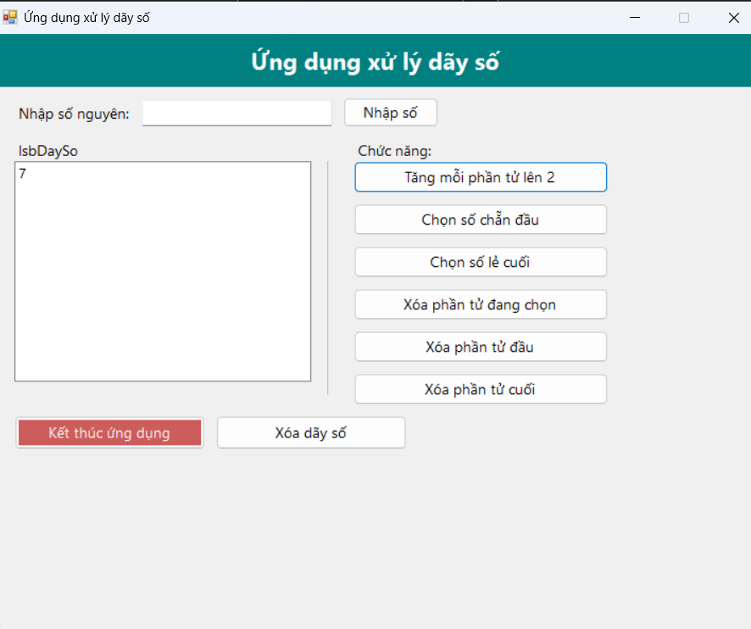
Code Form1.cs
using System;
using System.Windows.Forms;

namespace ThucHanh3
{
public partial class Form1 : Form
{
public Form1()
{
InitializeComponent();

// Sự kiện
this.Load += Form1_Load;
btnClose.Click += btnClose_Click;
btnInput.Click += btnInput_Click;

// Nhập bằng phím Enter
txtInput.KeyDown += (s, e) =>
{
if (e.KeyCode == Keys.Enter)
{
btnInput.PerformClick();
e.SuppressKeyPress = true; // không kêu "ding"
}
};

// Chỉ cho nhập số nguyên (có thể có dấu âm)
txtInput.KeyPress += (s, e) =>
{
if (!char.IsControl(e.KeyChar) &&
!char.IsDigit(e.KeyChar) &&
e.KeyChar != '-')
{
e.Handled = true;
}
// Chỉ cho phép 1 dấu '-' ở đầu
if (e.KeyChar == '-' &&
(txtInput.SelectionStart != 0 || txtInput.Text.Contains("-")))
{
e.Handled = true;
}
};

btnTang2.Click += btnTang2_Click;
btnChanDau.Click += btnChanDau_Click;
btnLeCuoi.Click += btnLeCuoi_Click;
btnXoaChon.Click += btnXoaChon_Click;
btnXoaDau.Click += btnXoaDau_Click;
btnXoaCuoi.Click += btnXoaCuoi_Click;
btnXoaDaySo.Click += btnXoaDaySo_Click;
}

// ====== Handlers ======

private void Form1_Load(object sender, EventArgs e)
{
lsbDaySo.Items.Clear();
}

private void btnClose_Click(object sender, EventArgs e)
{
var result = MessageBox.Show("Bạn có thực sự muốn thoát không?",
"Xác nhận thoát",
MessageBoxButtons.YesNo,
MessageBoxIcon.Question);
if (result == DialogResult.Yes) Close();
}

private void btnInput_Click(object sender, EventArgs e)
{
string num = txtInput.Text.Trim();
if (int.TryParse(num, out int a))
{
lsbDaySo.Items.Add(a);
txtInput.Clear();
txtInput.Focus();
}
else
{
MessageBox.Show("Không phải số nguyên! Vui lòng nhập lại.",
"Thông báo",
MessageBoxButtons.OK,
MessageBoxIcon.Warning);
txtInput.Clear();
txtInput.Focus();
}
}

private void btnTang2_Click(object sender, EventArgs e)
{
if (lsbDaySo.Items.Count == 0)
{
MessageBox.Show("Dãy số đang trống. Vui lòng nhập dữ liệu!",
"Thông báo",
MessageBoxButtons.OK,
MessageBoxIcon.Error);
txtInput.Focus();
return;
}

for (int i = 0; i < lsbDaySo.Items.Count; i++)
{
lsbDaySo.Items[i] = (int)lsbDaySo.Items[i] + 2;
}
}

private void btnChanDau_Click(object sender, EventArgs e)
{
if (lsbDaySo.Items.Count == 0)
{
MessageBox.Show("Dãy số đang trống. Vui lòng nhập dữ liệu!",
"Thông báo",
MessageBoxButtons.OK,
MessageBoxIcon.Error);
txtInput.Focus();
return;
}

lsbDaySo.ClearSelected();
for (int i = 0; i < lsbDaySo.Items.Count; i++)
{
if ((int)lsbDaySo.Items[i] % 2 == 0)
{
lsbDaySo.SelectedIndex = i;
break;
}
}
}

private void btnLeCuoi_Click(object sender, EventArgs e)
{
if (lsbDaySo.Items.Count == 0)
{
MessageBox.Show("Dãy số đang trống. Vui lòng nhập dữ liệu!",
"Thông báo",
MessageBoxButtons.OK,
MessageBoxIcon.Error);
txtInput.Focus();
return;
}

lsbDaySo.ClearSelected();
for (int i = lsbDaySo.Items.Count - 1; i >= 0; i--)
{
if ((int)lsbDaySo.Items[i] % 2 != 0)
{
lsbDaySo.SelectedIndex = i;
break;
}
}
}

private void btnXoaChon_Click(object sender, EventArgs e)
{
if (lsbDaySo.Items.Count == 0)
{
MessageBox.Show("Dãy số đang trống. Vui lòng nhập dữ liệu!",
"Thông báo",
MessageBoxButtons.OK,
MessageBoxIcon.Error);
txtInput.Focus();
return;
}

if (lsbDaySo.SelectedIndex == -1)
{
MessageBox.Show("Bạn chưa chọn phần tử cần xóa!",
"Thông báo",
MessageBoxButtons.OK,
MessageBoxIcon.Error);
return;
}

while (lsbDaySo.SelectedIndex != -1)
{
lsbDaySo.Items.RemoveAt(lsbDaySo.SelectedIndex);
}
}

private void btnXoaDau_Click(object sender, EventArgs e)
{
if (lsbDaySo.Items.Count == 0)
{
MessageBox.Show("Dãy số đang trống. Vui lòng nhập dữ liệu!",
"Thông báo",
MessageBoxButtons.OK,
MessageBoxIcon.Error);
txtInput.Focus();
return;
}

lsbDaySo.Items.RemoveAt(0);
}

private void btnXoaCuoi_Click(object sender, EventArgs e)
{
if (lsbDaySo.Items.Count == 0)
{
MessageBox.Show("Dãy số đang trống. Vui lòng nhập dữ liệu!",
"Thông báo",
MessageBoxButtons.OK,
MessageBoxIcon.Error);
txtInput.Focus();
return;
}

lsbDaySo.Items.RemoveAt(lsbDaySo.Items.Count - 1);
}

private void btnXoaDaySo_Click(object sender, EventArgs e)
{
lsbDaySo.Items.Clear();
}
}
}

Code Form1.Designer.cs
using System.Drawing;
using System.Windows.Forms;

namespace ThucHanh3
{
partial class Form1
{
private System.ComponentModel.IContainer components = null;

private Label lblHeader, lblNhap, lblFunc, lblList;
private TextBox txtInput;
private Button btnInput, btnClose,
btnTang2, btnChanDau, btnLeCuoi,
btnXoaChon, btnXoaDau, btnXoaCuoi, btnXoaDaySo;
private ListBox lsbDaySo;
private Panel sep;

protected override void Dispose(bool disposing)
{
if (disposing && (components != null)) components.Dispose();
base.Dispose(disposing);
}

#region Windows Form Designer generated code
private void InitializeComponent()
{
this.components = new System.ComponentModel.Container();

// ===== Form =====
this.AutoScaleDimensions = new SizeF(7F, 15F);
this.AutoScaleMode = AutoScaleMode.Font;
this.ClientSize = new Size(620, 430);
this.Font = new Font("Segoe UI", 10F);
this.FormBorderStyle = FormBorderStyle.FixedSingle;
this.MaximizeBox = false;
this.StartPosition = FormStartPosition.CenterScreen;
this.Text = "Ứng dụng xử lý dãy số";

// ===== Header =====
lblHeader = new Label();
lblHeader.Text = "Ứng dụng xử lý dãy số";
lblHeader.Font = new Font("Segoe UI", 16F, FontStyle.Bold);
lblHeader.BackColor = Color.Teal;
lblHeader.ForeColor = Color.White;
lblHeader.TextAlign = ContentAlignment.MiddleCenter;
lblHeader.Dock = DockStyle.Top;
lblHeader.Height = 50;

// ===== Nhập số =====
lblNhap = new Label() { Text = "Nhập số nguyên:", AutoSize = true, Location = new Point(20, 65) };

txtInput = new TextBox() { Location = new Point(140, 62), Size = new Size(180, 25) };

btnInput = new Button() { Text = "Nhập số", Location = new Point(330, 60), Size = new Size(90, 28) };

// ===== List & chức năng =====
lblList = new Label() { Text = "lsbDaySo", AutoSize = true, Location = new Point(20, 100) };
lblFunc = new Label() { Text = "Chức năng:", AutoSize = true, Location = new Point(340, 100) };

lsbDaySo = new ListBox()
{
Location = new Point(20, 120),
Size = new Size(280, 220)
};

sep = new Panel() { Location = new Point(315, 120), Size = new Size(1, 220), BackColor = Color.Silver };

btnTang2 = new Button() { Text = "Tăng mỗi phần tử lên 2", Location = new Point(340, 120), Size = new Size(240, 30) };
btnChanDau = new Button() { Text = "Chọn số chẵn đầu", Location = new Point(340, 160), Size = new Size(240, 30) };
btnLeCuoi = new Button() { Text = "Chọn số lẻ cuối", Location = new Point(340, 200), Size = new Size(240, 30) };
btnXoaChon = new Button() { Text = "Xóa phần tử đang chọn", Location = new Point(340, 240), Size = new Size(240, 30) };
btnXoaDau = new Button() { Text = "Xóa phần tử đầu", Location = new Point(340, 280), Size = new Size(240, 30) };
btnXoaCuoi = new Button() { Text = "Xóa phần tử cuối", Location = new Point(340, 320), Size = new Size(240, 30) };

// ===== Buttons bottom =====
btnClose = new Button() { Text = "Kết thúc ứng dụng", Location = new Point(20, 360), Size = new Size(180, 32), BackColor = Color.IndianRed, ForeColor = Color.White };
btnXoaDaySo = new Button() { Text = "Xóa dãy số", Location = new Point(210, 360), Size = new Size(180, 32), Enabled = true };

// Thêm control
this.Controls.Add(lblHeader);
this.Controls.Add(lblNhap);
this.Controls.Add(txtInput);
this.Controls.Add(btnInput);

this.Controls.Add(lblList);
this.Controls.Add(lblFunc);
this.Controls.Add(lsbDaySo);
this.Controls.Add(sep);

this.Controls.Add(btnTang2);
this.Controls.Add(btnChanDau);
this.Controls.Add(btnLeCuoi);
this.Controls.Add(btnXoaChon);
this.Controls.Add(btnXoaDau);
this.Controls.Add(btnXoaCuoi);

this.Controls.Add(btnClose);
this.Controls.Add(btnXoaDaySo);
}
#endregion
}
}
Áp dụng 4:
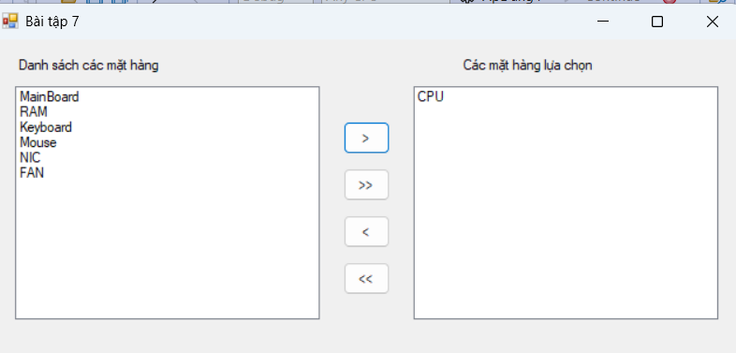
Code Form1.cs
using System;
using System.Linq;
using System.Windows.Forms;

namespace ApDung4
{
public partial class Form1 : Form
{
public Form1()
{
InitializeComponent();

// Gắn sự kiện nút
btnRight.Click += btnRight_Click;
btnRightAll.Click += btnRightAll_Click;
btnLeft.Click += btnLeft_Click;
btnLeftAll.Click += btnLeftAll_Click;

// Cho phép double-click để chuyển nhanh
lstNguon.DoubleClick += (s, e) => btnRight.PerformClick();
lstDaChon.DoubleClick += (s, e) => btnLeft.PerformClick();
}

// Chuyển các mục đang chọn từ source sang target
private void MoveSelected(ListBox source, ListBox target)
{
if (source.SelectedItems.Count == 0) return;

// Lấy danh sách item được chọn (copy vì SelectedItems là view)
var items = source.SelectedItems.Cast<object>().ToList();
foreach (var it in items) target.Items.Add(it);

// Xóa ở source theo thứ tự ngược để không lệch index
for (int i = source.SelectedIndices.Count - 1; i >= 0; i--)
{
source.Items.RemoveAt(source.SelectedIndices[i]);
}
}

// Chuyển tất cả từ source sang target
private void MoveAll(ListBox source, ListBox target)
{
if (source.Items.Count == 0) return;
target.Items.AddRange(source.Items.Cast<object>().ToArray());
source.Items.Clear();
}

private void btnRight_Click(object sender, EventArgs e) => MoveSelected(lstNguon, lstDaChon);
private void btnRightAll_Click(object sender, EventArgs e) => MoveAll(lstNguon, lstDaChon);
private void btnLeft_Click(object sender, EventArgs e) => MoveSelected(lstDaChon, lstNguon);
private void btnLeftAll_Click(object sender, EventArgs e) => MoveAll(lstDaChon, lstNguon);
}
}

Code Form1.Designer.cs
using System.Drawing;
using System.Windows.Forms;

namespace ApDung4
{
partial class Form1
{
private System.ComponentModel.IContainer components = null;

private System.Windows.Forms.ListBox lstNguon;
private System.Windows.Forms.ListBox lstDaChon;
private System.Windows.Forms.Button btnRight;
private System.Windows.Forms.Button btnRightAll;
private System.Windows.Forms.Button btnLeft;
private System.Windows.Forms.Button btnLeftAll;
private System.Windows.Forms.Label lblLeft;
private System.Windows.Forms.Label lblRight;

protected override void Dispose(bool disposing)
{
if (disposing && (components != null)) components.Dispose();
base.Dispose(disposing);
}

private void InitializeComponent()
{
this.lstNguon = new System.Windows.Forms.ListBox();
this.lstDaChon = new System.Windows.Forms.ListBox();
this.btnRight = new System.Windows.Forms.Button();
this.btnRightAll = new System.Windows.Forms.Button();
this.btnLeft = new System.Windows.Forms.Button();
this.btnLeftAll = new System.Windows.Forms.Button();
this.lblLeft = new System.Windows.Forms.Label();
this.lblRight = new System.Windows.Forms.Label();

this.SuspendLayout();
//
// lblLeft
//
this.lblLeft.AutoSize = true;
this.lblLeft.Location = new System.Drawing.Point(20, 15);
this.lblLeft.Text = "Danh sách các mặt hàng";
//
// lblRight
//
this.lblRight.AutoSize = true;
this.lblRight.Location = new System.Drawing.Point(400, 15);
this.lblRight.Text = "Các mặt hàng lựa chọn";
//
// lstNguon
//
this.lstNguon.Location = new System.Drawing.Point(20, 40);
this.lstNguon.Size = new System.Drawing.Size(260, 200);
this.lstNguon.SelectionMode = System.Windows.Forms.SelectionMode.MultiExtended;
this.lstNguon.Items.AddRange(new object[] {
"CPU", "MainBoard", "RAM", "Keyboard", "Mouse", "NIC", "FAN"});
//
// lstDaChon
//
this.lstDaChon.Location = new System.Drawing.Point(360, 40);
this.lstDaChon.Size = new System.Drawing.Size(260, 200);
this.lstDaChon.SelectionMode = System.Windows.Forms.SelectionMode.MultiExtended;
//
// btnRight
//
this.btnRight.Text = ">";
this.btnRight.Location = new System.Drawing.Point(300, 70);
this.btnRight.Size = new System.Drawing.Size(40, 28);
//
// btnRightAll
//
this.btnRightAll.Text = ">>";
this.btnRightAll.Location = new System.Drawing.Point(300, 110);
this.btnRightAll.Size = new System.Drawing.Size(40, 28);
//
// btnLeft
//
this.btnLeft.Text = "<";
this.btnLeft.Location = new System.Drawing.Point(300, 150);
this.btnLeft.Size = new System.Drawing.Size(40, 28);
//
// btnLeftAll
//
this.btnLeftAll.Text = "<<";
this.btnLeftAll.Location = new System.Drawing.Point(300, 190);
this.btnLeftAll.Size = new System.Drawing.Size(40, 28);
//
// Form1
//
this.ClientSize = new System.Drawing.Size(640, 270);
this.Controls.Add(this.lblLeft);
this.Controls.Add(this.lblRight);
this.Controls.Add(this.lstNguon);
this.Controls.Add(this.lstDaChon);
this.Controls.Add(this.btnRight);
this.Controls.Add(this.btnRightAll);
this.Controls.Add(this.btnLeft);
this.Controls.Add(this.btnLeftAll);
this.Text = "Bài tập 7";
this.ResumeLayout(false);
this.PerformLayout();
}
}
}

